Kelemen Gábor, Visegrádi Tamás,

[E-mail cím]

Kivonat

[Ragadja meg az olvasó figyelmét egy izgalmas kivonattal. Ez többnyire a dokumentum rövid összegzése.   
Ha készen áll a tartalom hozzáadására, kattintson ide, és kezdjen gépelni.]

Projekt munka az állatos oldalról

**Tartalom**

Bevezetés 2

1. Felhasználói dokumentáció - első szintű címsor 3

1.1. címsor 2 3

1.2. címsor 2 3

1.2.1. címsor 3 3

2. Fejlesztői dokumentáció – első szintű címsor 4

2.1. Felhasznált technológiák 4

2.1.1. JAVASCRIPT 4

2.1.2. HTML 4

2.1.3. CSS 4

2.2. Adatbázis 4

3. Felmerül akadályok 4

Összefoglalás 5

4. Források: 6

# Bevezetés

**Ezt a feladat egy projekt munka melyben egy állateledeles oldalt kellett készítenünk nekem illetve csoport társamnak, Visegrádi Tamásnak. Az oldalt kezdetben először paintel avagy az alap elképzelést azzal csináltuk. Utána a tanárnő ajánlására elkezdtünk foglalkozni a Figmával. A Figma hatásos volt, hiszen sok előre elkészített elem volt és ezeket könnyű volt használni. A tervezést én csináltam, de Tamás sokat segített az oldal kinézetének megformázásában. Kezdetben 3 oldalt terveztünk. Azonban a 3 oldal tartalmát egybevontuk. Végül 9 oldal lett ebből 8 a megvásárolható termékeknek készített speciális oldal, amelyek rengeteg animációval illetve egy js-es preloader amely feldobja a projekt egészét. Projekt társam rengeteget foglakozott a dizájnnal és az animációkkal, én ezzel szemben a dokumentációt készítem és az alap framet csináltam az oldalaknak, vagyis az elemeknek nagyjából én adtam meg, hogy hogyan nézzenek ki a különböző animációk és a javascript segítsége nélkül. Az első oldal magába foglalja a lényeges információkat, amelyek nem a termékekről szólnak azokat az előbbiekben emlegetett speciális oldalak tartalmazzák. A munka közben rengeteget gondolkodtunk különböző bónusz funkciókon, így lényegesen eltértünk az eredeti dizájntól. Tamásnak akadt a legérdekesebb és számomra legmegfogóbb ötlete, ami nem volt más, mint egy fordítási mechanizmus amelyet javascriptes FETCH függvénnyel és egy zászlós API használatával nagyon kreatívan és dizájnosan megtudott oldani. Fontos megemlíteni, hogy habár nagyrészt handmade az oldal azért néhány helyen használni kellett az AI-t/AI-okat legfőbbképpen a CHATGPT és különböző dizájnelem generálásra alkalmas weboldalas AI-okat használtunk. Az én munkám (Kelemen Gábor) még a buggfixingben is kimerült, ha esetleg valami nem úgy jelent meg, mint kellett Tamás elgondolása szerint akkor én kerestem a hibákat és javítottam őket vagy szóltam neki, hogyan kéne fixálni azokat. Számomra a legemlékezetesebb hiba az volt amikor Tamás az otthon megírt kódot nem tudta leszedni githubról és 30 percen keresztül próbáltuk megoldani végül sikerül. Én még büszke vagyok arra, hogy képes voltam megoldani azt a problémát, amely arról szólt, hogy a képek nem jelentek meg, ha a tömörített mappából visszatöltöttük azokat. Am tudásom miatt elég gyorsan rájöttem, hogy a generált képek sok veszőt spacet és még más zavaró elemeket tartalmaznak, és ezért csomagolásnál figyelni kell, hogy ezek ne legyenek benne. Ezeket gyorsan még a beadás ideje előtt tudtam fixálni és, így probléma mentes volt az oldal UI-a. Bekell vallanom, hogy a legtöbb érdem Tamás illeti, hiszen hatalmas odaadással és idő befektetéssel dolgozott a projekten még az őszi szünetben is.**

# Felhasználói dokumentáció - első szintű címsor

## címsor 2

1. **A Main html fontosabb elemei**

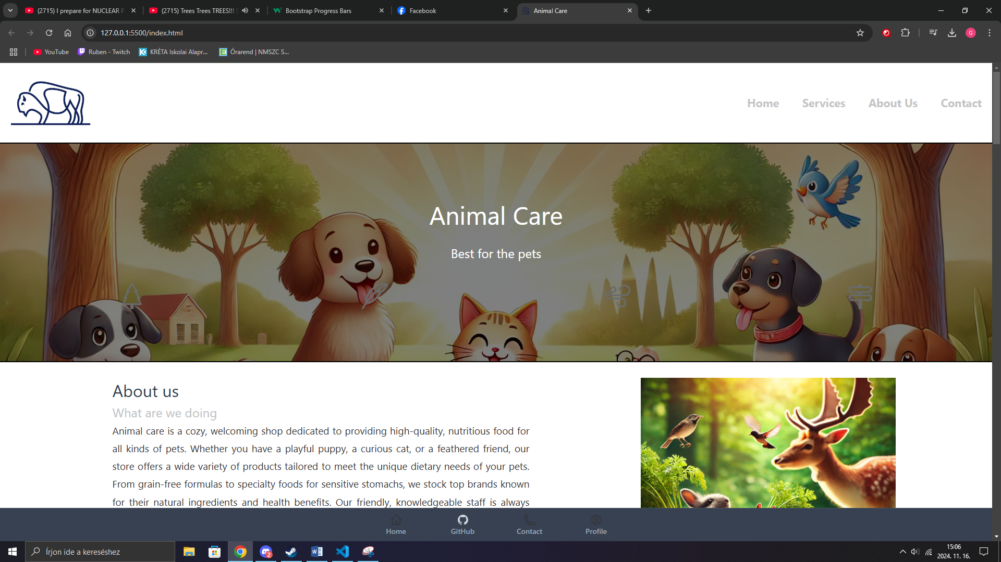

1. **Ez itt a header azon belüli navbar a hro section amiben a cég neve és motója van alatta egy section ahol a leítás és aháttér story van.**

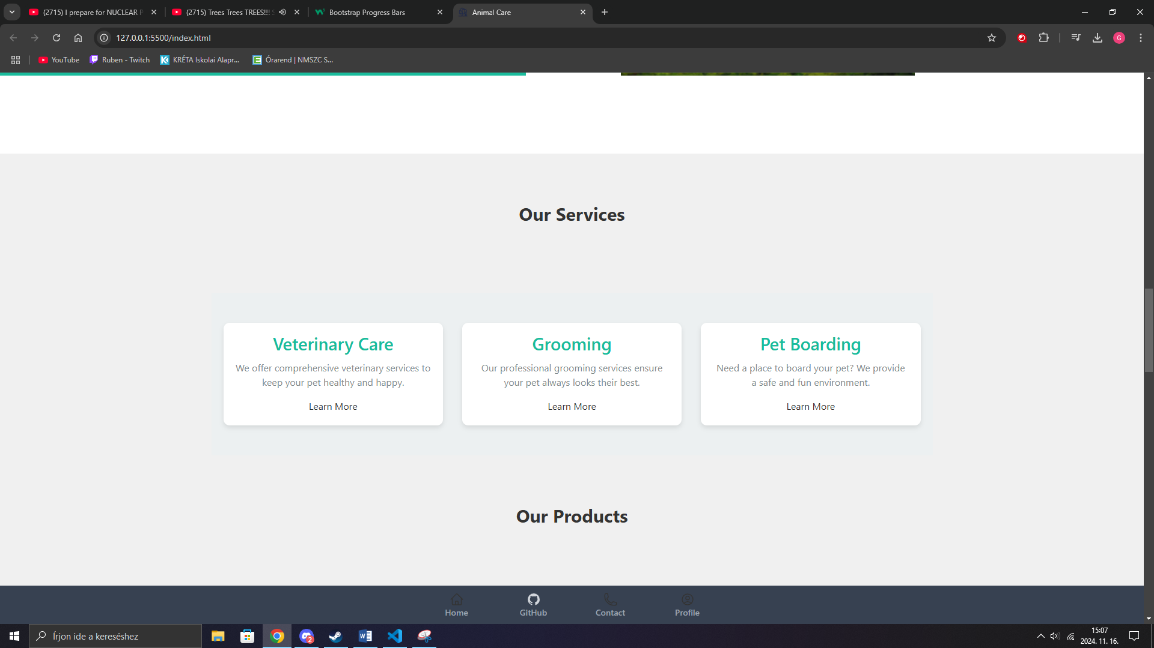

1. **Itt van a our service section amelyet egy griddel oldottam meg, hogy három felé választja**

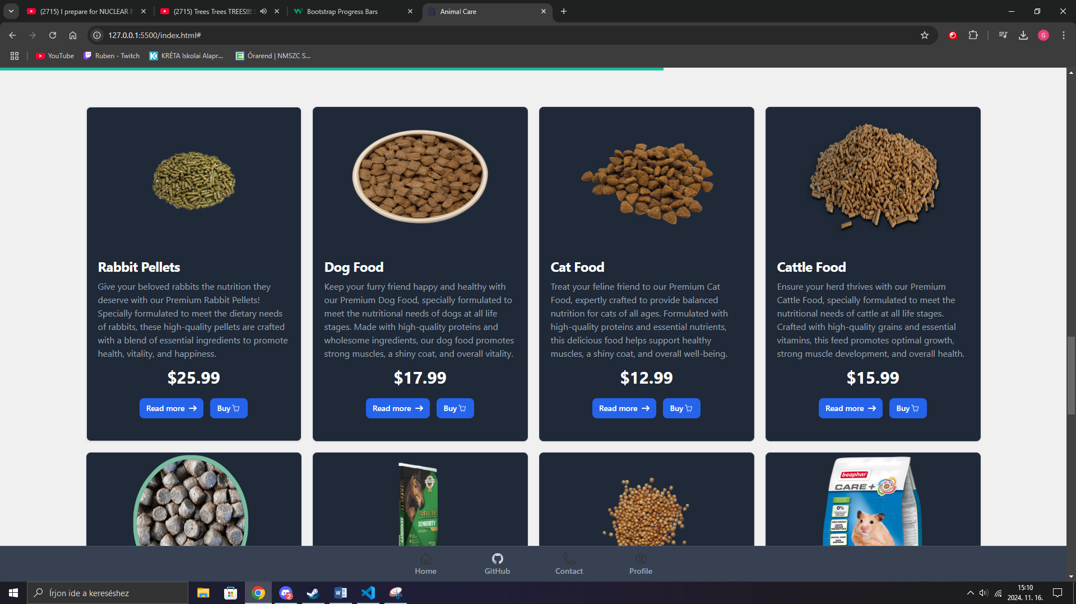

1. **Itt a 8 termék a mely szintén grides**

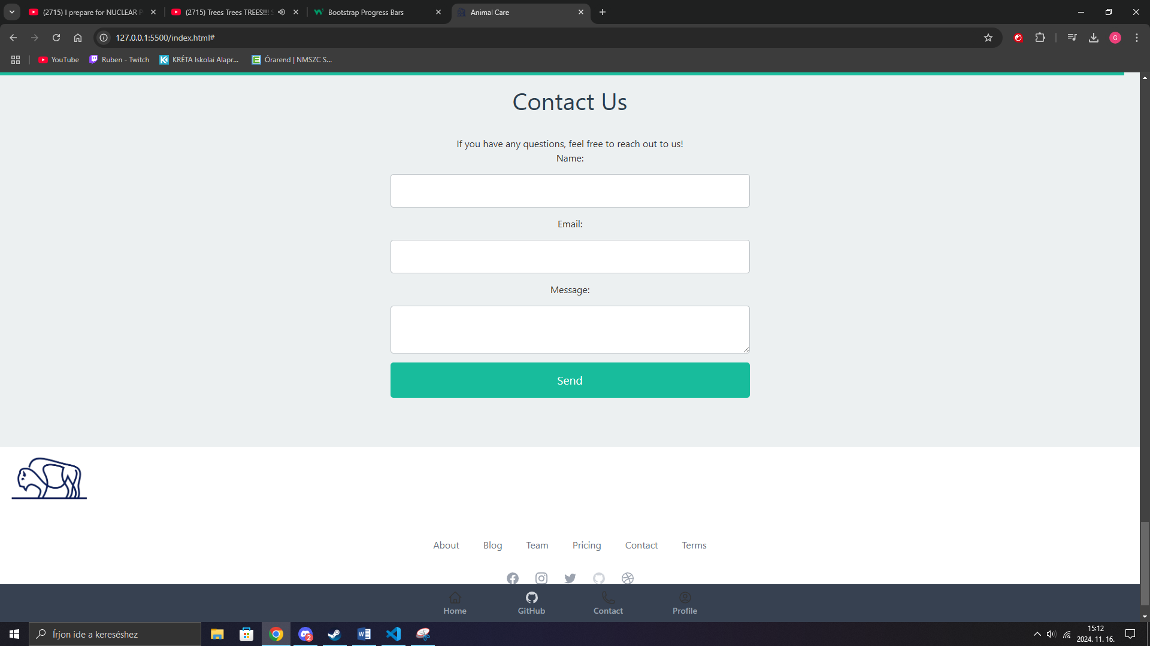

1. **Itt van a Contact us és a footer**

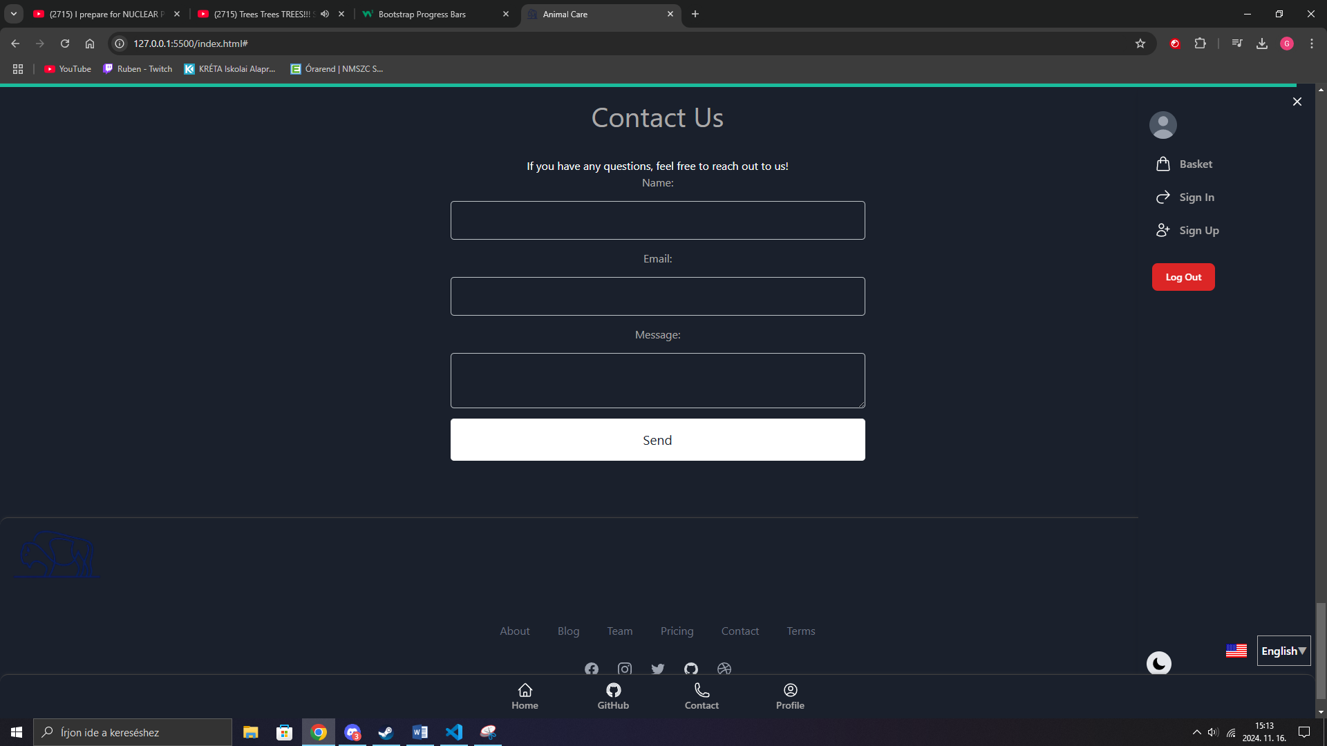

1. **Itt látható a dark mode és az oldalsó nyelv változtató rendszer illetve az alap dolgok.**

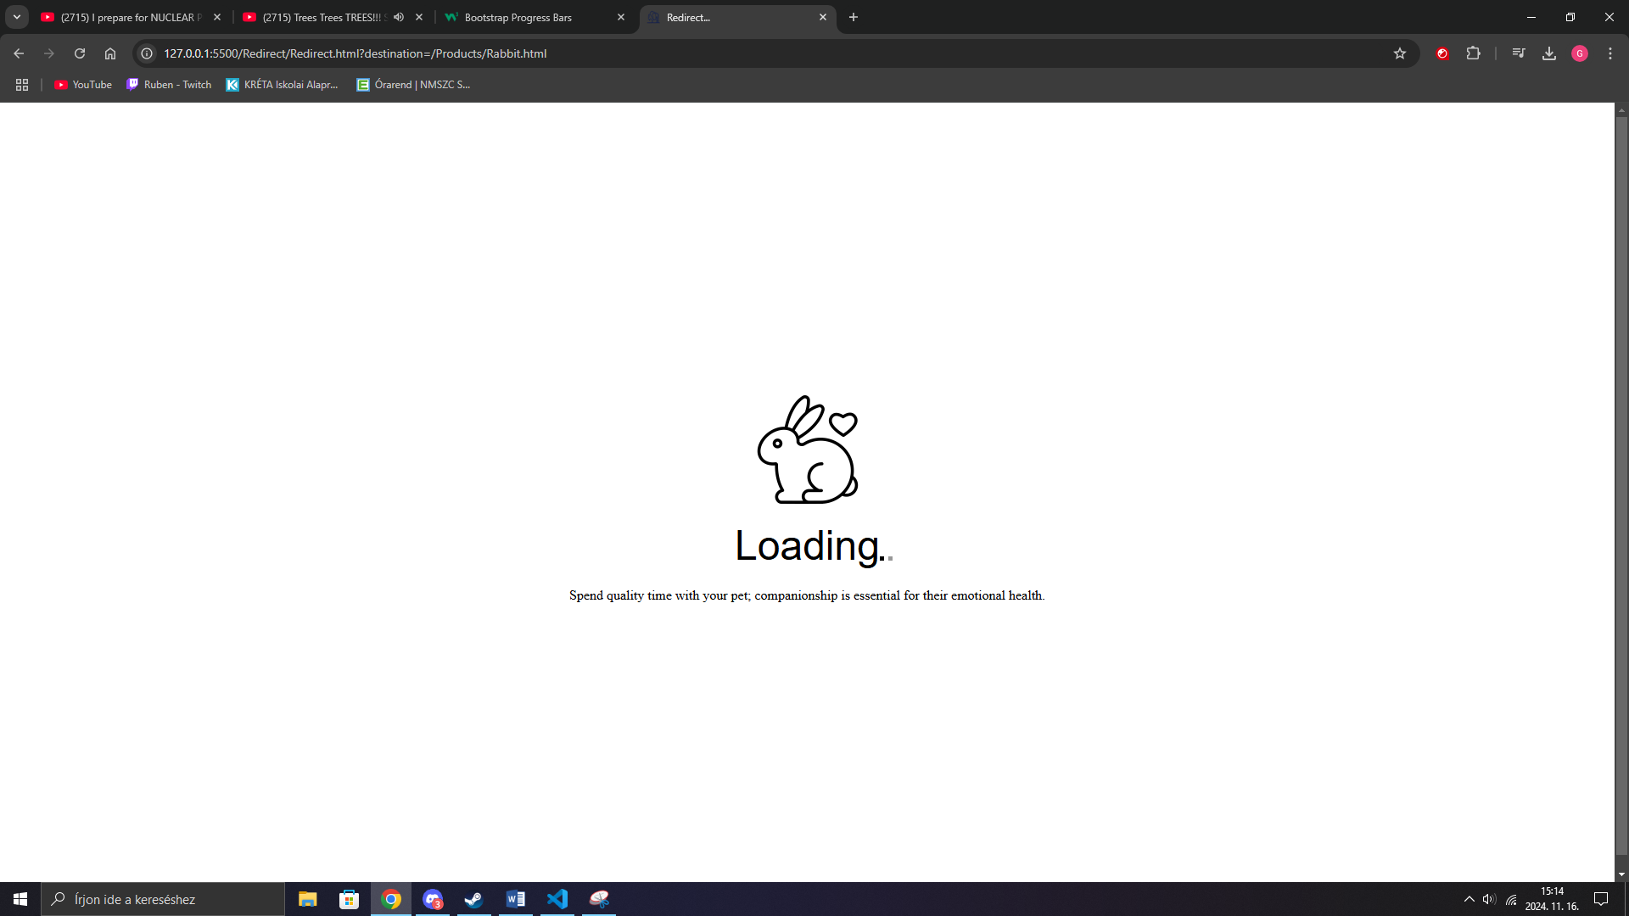

1. **Ez itt a redirecting oldal**

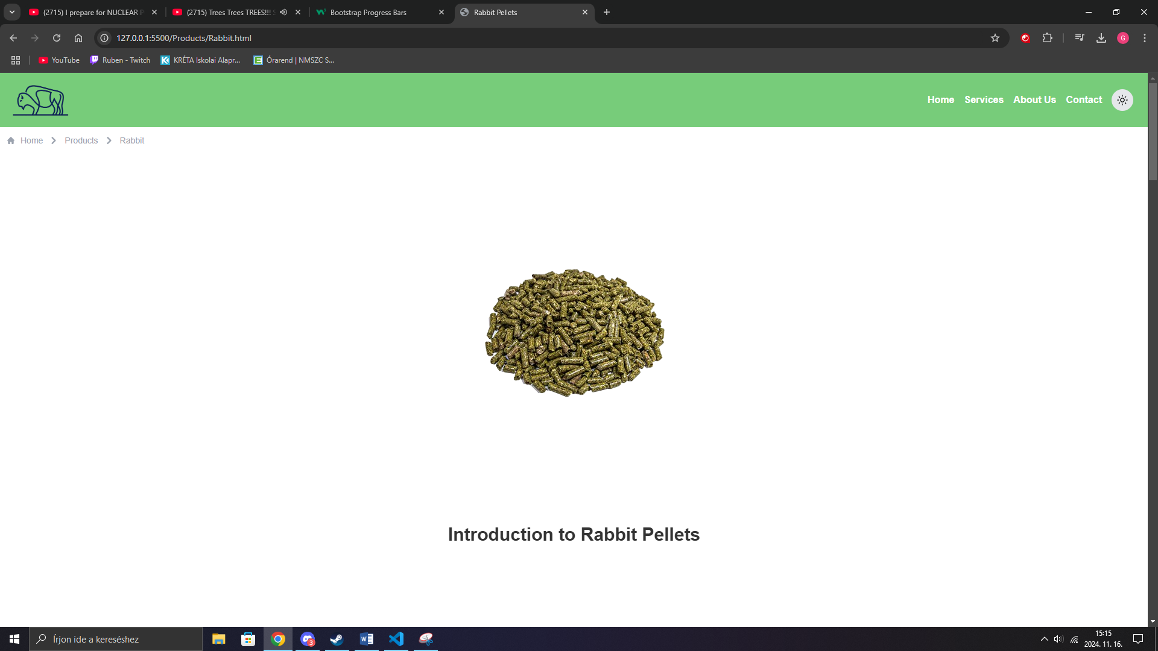

1. **Hasonlóan néz, ki minden állateledeles oldal itt láthatjuk a földalhoz hasonló elemeket csak más színű a fejléc és más van az első szekcióban**

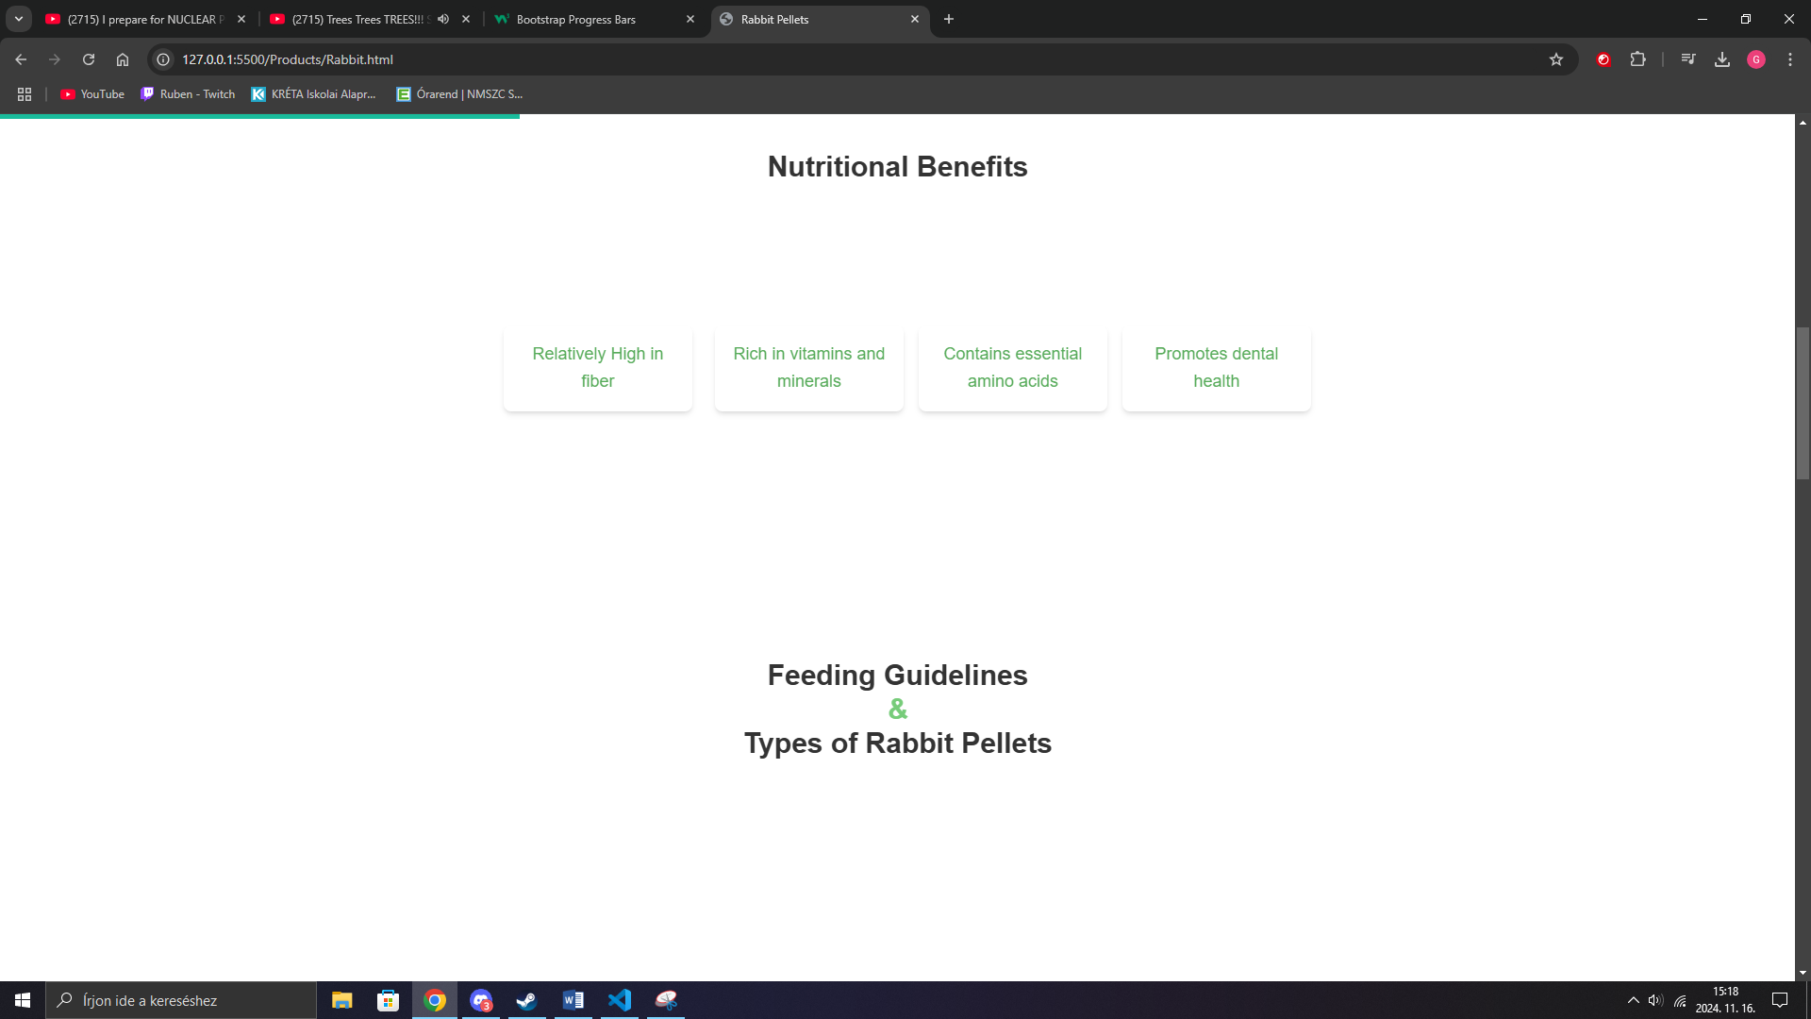

1. **Ez a rész azt mutatja miért hasznos a táplálék**

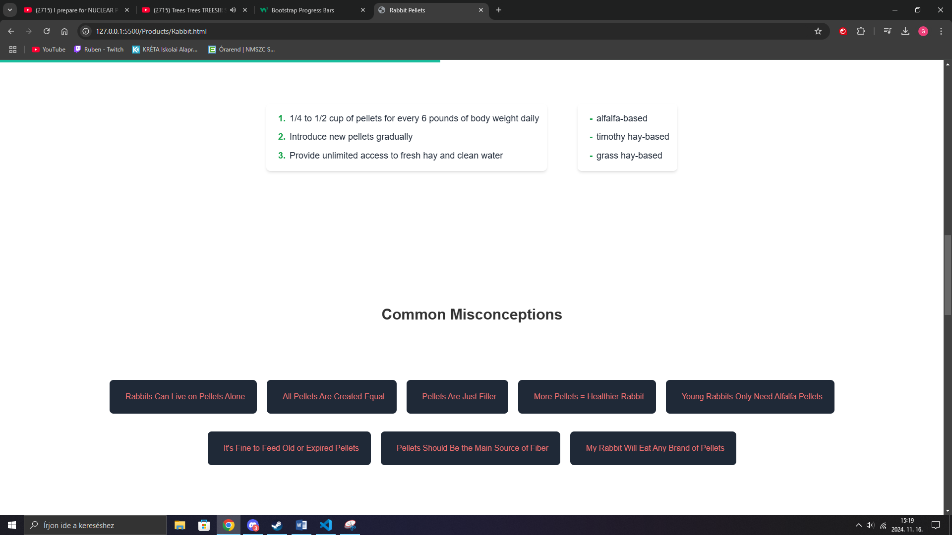

1. **Hogyan etessük a bizonyos állatott és, hogy milyen gyakran előforduló hibák vannak.**

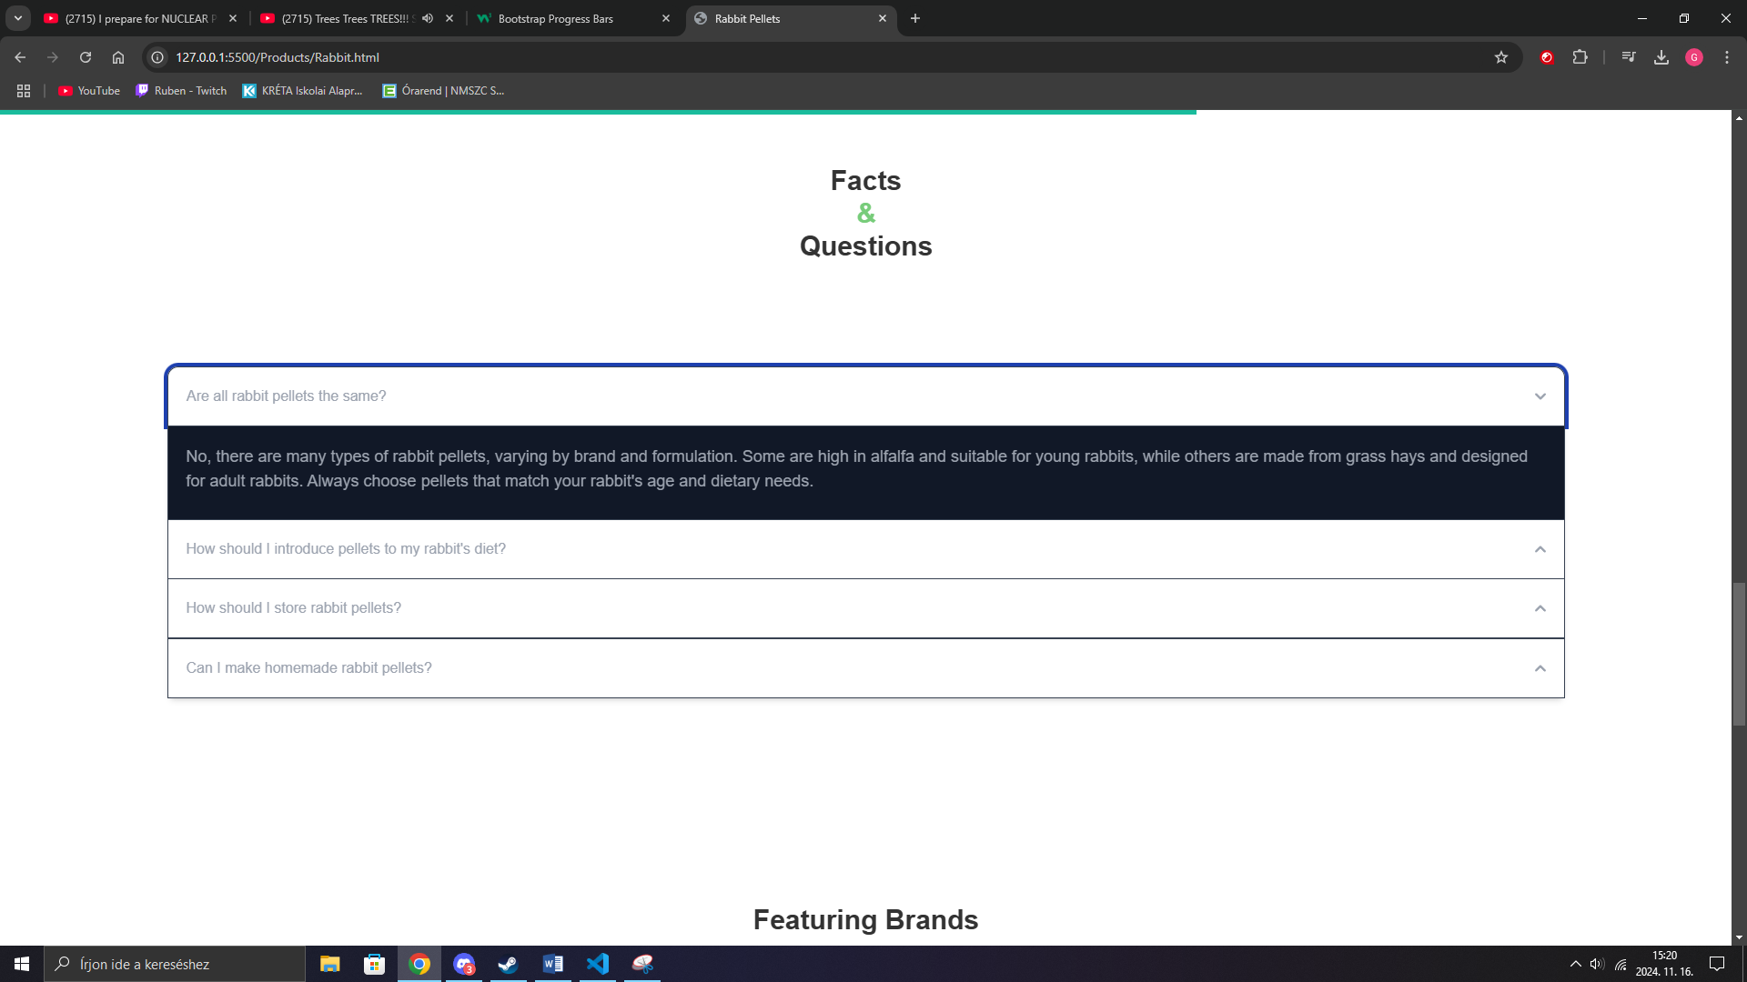

1. **Itt azt láthatjuk, milyen gyakori kérdések vannak és válaszaik**

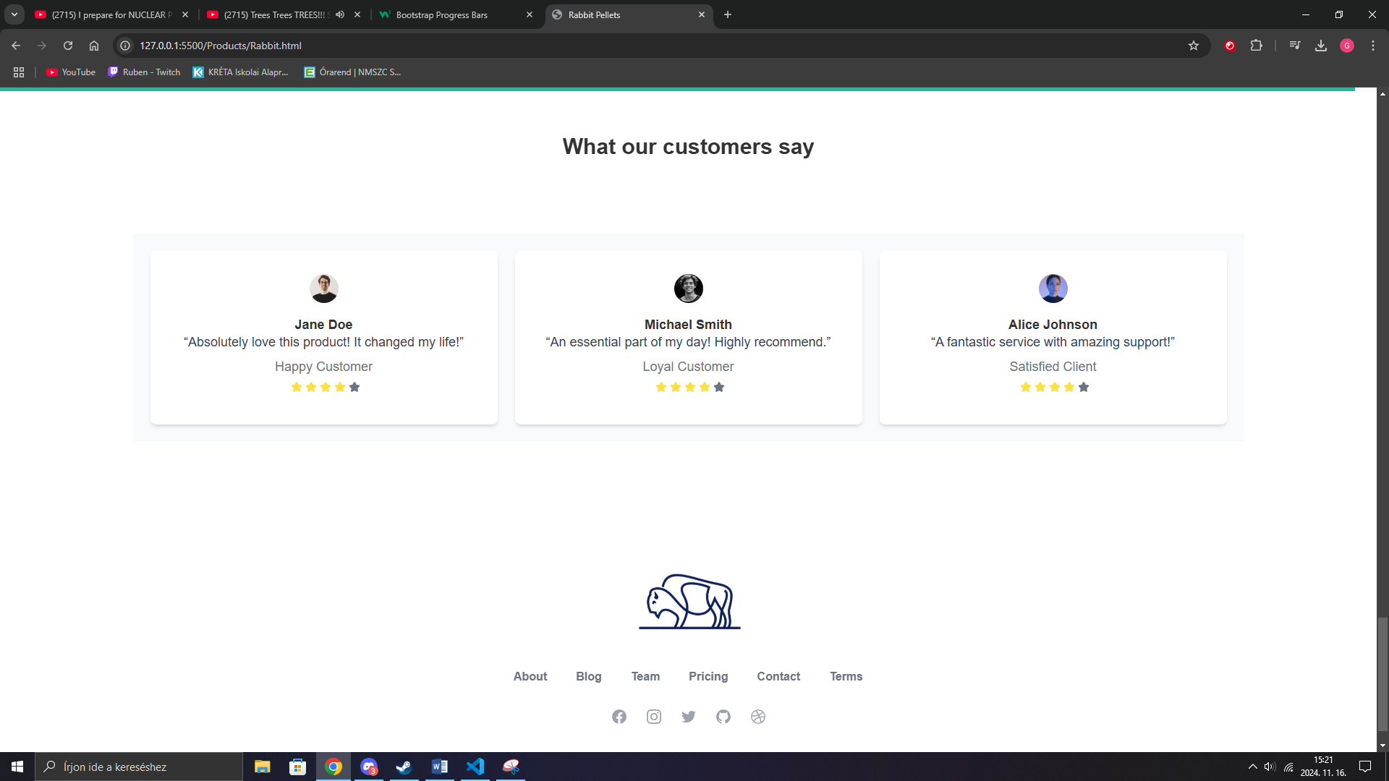

1. **Végül pedig egy rendszer, ami mutatja, hogy mit gondolnak más vásárlók**

# Fejlesztői dokumentáció – első szintű címsor

## Felhasznált technológiák

### JAVASCRIPT és JSON

### HTML

### CSS

**JAVASCRIPT**

**A JAVASCRIPT –et különböző okokból használtuk. Ilyen indok volt egy preloader, maga az animációk és azon kívül egy JSON adatbázisból való fordítási rendszer kialakítása.**

**A dizájnokra példa.**

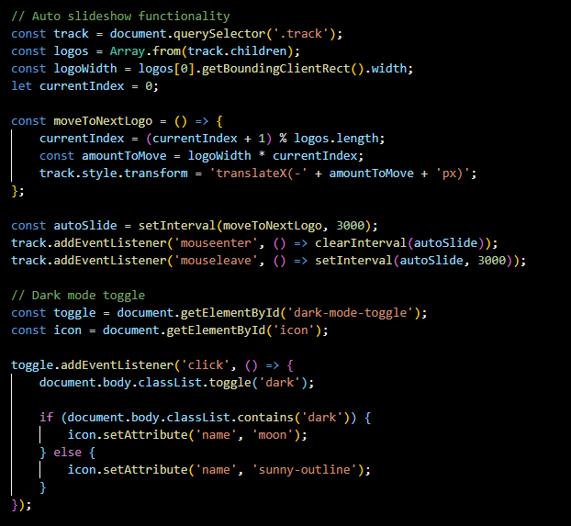

**Ahogy láthatjuk ez egy „körhinta” amely ezeket a képeket forgatja körbe-körbe** 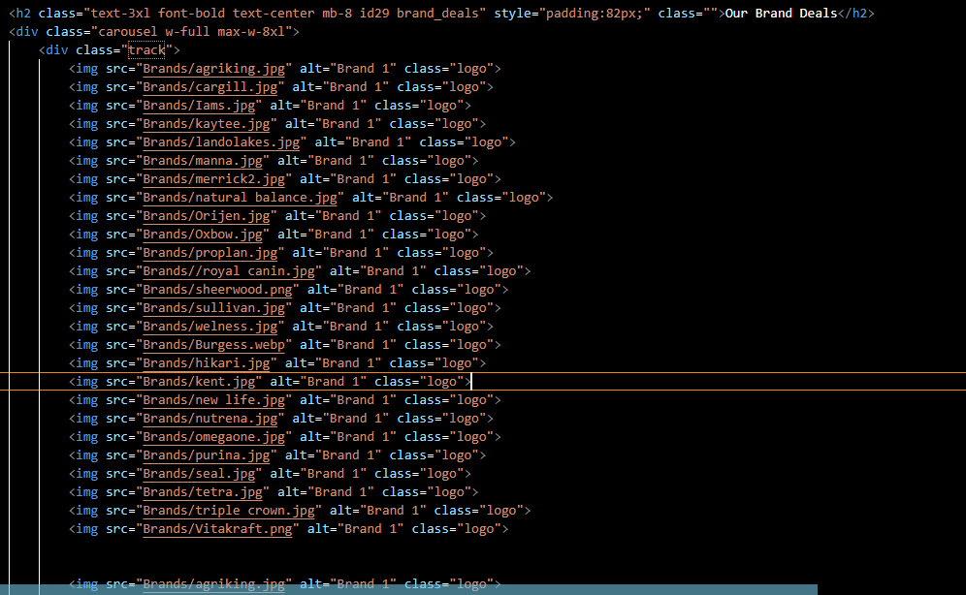

**Láthatjuk, hogy egy constans változóban eltároltok a körhintát, amelynek a classa track ezért querySelectorral kérjük be, de ha csak egy id lenne, akkor getelementbyid lenne megfelelő. Majd a logókat eltároljuk egy tömbbe és tudjuk, hogy a track tartalma avagy childja a kép ezért a track.childrent kell kiválasztanunk. Majd végül a harmadik változó az pedig logóknak a szélességét állítja be még pedig úgy, hogy az első szélességét menti le és az lesz a többinek is a szélessége. Illetve van egy utolsó nem constans változó, mert annak változnia kell, mert ez határozza meg, hogy melyik képen van épen a js-es animáció. Van egy szintén constantos arrow függvény moveTONextLogo elégé beszédes a neve, de a függvény azt csinálja, hogy a mostani indexhez hozzáadja magát és +1-et és ezt elosztja maradékosan a logos tömb hosszával. Majd úgy határozza meg egy változóval a mozgási területet, hogy a logók szélességét megszorozza az újonnan módosított currentIndex-el. Végül ezt elmozgatja az X tengelyen mínuszba az így kapott értékel, amelyet pixelben kapunk meg. Az autoSlide constans egy intervallumot tartalmaz, ami 3 másodperc, avagy 3000 milliszekundum. Majd ez után, ha a felhasználó az egeret ráviszi a körhintára, avagy a trackre akkor az kap egy eventet amely maga az amikor az egér hozzá ér a körhintához akkor egy arrok functionnal eltávolítja az autoSlide intervallumot avagy megáll a forgásban. Az alatta lévő sorban ennek az ellentétjét láthatjuk, ha levesszük az egeret, akkor elindul a forgás újból.**

**Ilyen elem még a dark mode is. Amely egy gomb lesz** 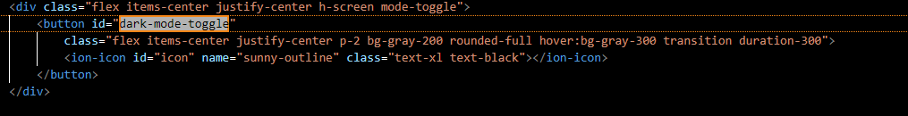

**A gombnak van egy id-ja amelyet lementünk egy constant változóba amely egy toggle lesz avagy egy olyan objektum amit lehet változtatni ezzel arra utalva, hogy egy függvénybe, ha rá clicklünk a gomra akkor lehet váltogatni dark mode és rendes kinézet között. Majd van egy szintén constans változó, amely egy icon lesz az is látható a fenti képen. Amelyet majd a függvényben lehet változtatni attól függően milyen stílusában van az oldal vagyis, ha dark modeban van, akkor az icon sunny-outlet vagyis napos icon lesz fordítva meg egy hold. A toggel változónak adott eseményfigyelő ellenőrzi, ha rá clicekelnek a gombra, akkor egy arrow függvénnyel át vált dark modra egy body.classList.toggle függvénnyel. Itt majd megnézi, ha a classList eleve dark avagy tartalmazza avagy contains. Akkor az icon attribútumát, avagy az oldalon lévő gomban lévő kis képet át állítja egy holdra másik esetben egy naposra.**

**Igaz nem annyira feltűnő, de azért a szemfüleseknek lényeges dizájn elem még a weboldal tetején lévő progress bar, amely a weboldal görgetésére egy függvény miatt mindig újratöltődik. Ezzel egy pontos adatott ad az oldalon lévő helyezkedésről.**

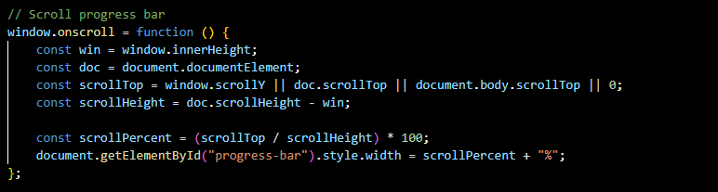

**A window.onscroll amely a lapozást figyeli amiből lesz egy függvény amelyben van egy win consatns amely a windownak avagy az oldal teljes magasságát menti le egy változóként. Majd egy doc constans amiben a document element van. Majd egy consat lesz még a scrollTop amely a tekerés összes attribútumát maga gyűjti. Majd egy scrollHeight amelyben a lapozás magságából kivonjuk a window magaságát. Végül egy másik változóban megkapjuk az elosztott értéket a helyzetünknek mivel ez nem százalékos így megkell szoroznunk 100-al és így az lesz. Majd id alapján megkapjuk a progress-bart és annak állítjuk a stílusát azon belül a szélességét az előbb megkapott százalékos formátumra. Vannak még dizájn elemek, de azok nem ennyire meghatározók, mint ezek.**

**Most a preloaderről szeretnék beszélni. A preloader egy olyan html oldal, amelyen van egy js-es animáció, amely átvezet egy másik oldalra, de a lehetséges várás nem esztétikus megjelenése miatt, így dizájnosabb megoldani.**

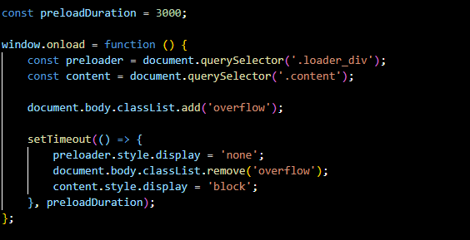

**Ahogy láthatjuk a preloadernek van egy 3 seces tartalma ezt egy constans változó tartalmazza.**

**Majd a window.onloadhoz hozzákötünk egy függvényt amely kiálasztja a loder_div classt egy változóba egy másik vátozóba pedig a content classt fontos, hogy a css szabványok szerint pontal hivatkozunk, egy függvényre ezért kell pont a class neve előtt. A függvényen belüli függvény előtt még az oldalhoz adunk egy overflowt amely eltakarja a rendes oldalt. A belsős függvény egy setTimeout amely a függvényeken kívüli idővel avagy a 3 másodperccel operál. Majd a preloadert eltüntetjük, az overflowt elvesszük így a rendes oldal lesz látható. Majd azt oldalon lévő tartalom displayet avagy megjelenési módját blockra rakjuk. Mind ez 3 másodperc lefutása után történik.**

**Végül számomra a legérdekesebb javascript elem a nyelvváltoztató függvények.** 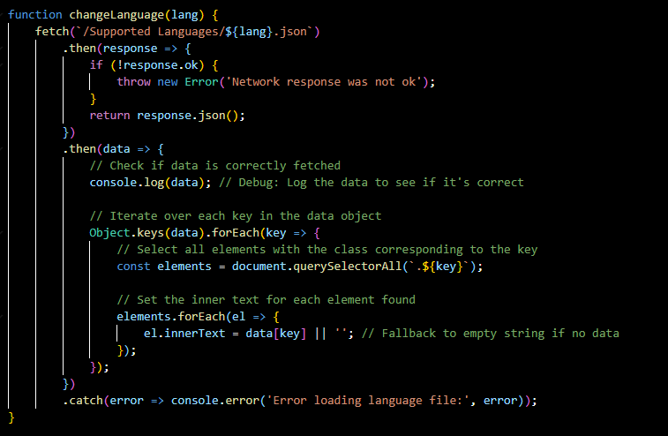

**Ez az első része amelynek röviden a célja az, hogy az adott JSON fájlból amelyeknek mind a nyelv rövidítése a neve kinyeri az adatokat amelyeket id szerint lettek lementve és ezeket a bizonyos html oldalon lévő szövegekbe beilleszti az id alapján. Ezért van idje minden szövegnek. Itt ezen belül van kettő hibakersés az első az a response-ot nézi arrow függvénnyel. Ugyan is, ha az nem reagál. Akkor egy hiba üzenetet kapunk, hogy nem volt megfelelő és, ha ez nem történik akkor visszaadja az adott JSON fájlt Ezek után megnézi az adatokat a consolban, hogy ott vannak e. Majd végig megy az adaton és annak keyen vagyis azon a classon végül foreachel végig megy az el tömbön ezzel ellenőrizve, hogy, ha üres a string avagy szöveg.**

**Végül van egy catch amely szintén hiba keresés, de az olyan hibákat keres, amik nincsenek fent. Ha ez történik más hiba üzenetet kapunk és, hogy pontosan mi a hiba.**

**A második függvény a zászlók cseréréről szól hiszen, ha változik a nyelv, akkor ahhoz azonos zászló fog megelleni a választható nyelvek dropdown menüje mellett.**

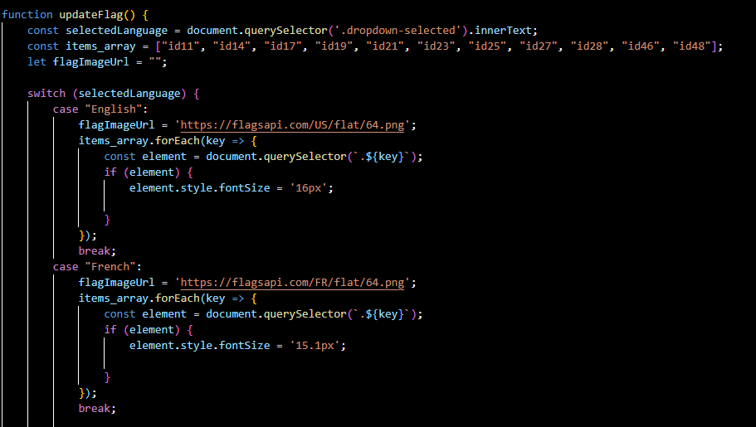

**Itt kiszedjük a dropdown menüből az abban lévő szöveget, avagy a nyelveket majd néhány idt amelyben a szöveg van belérakjuk egy tömbbe. Majd csinálunk egy flag urlt amely üres, de majd az API álltál adott link lesz benne és így tudjuk változtatni a zászlót. A switchben megnézzük, hogy milyen nyelv van, és ez alapján cseréljük ki a zászlót. Ez után a tömbön végig megyünk egy forEachel amely a keyet nézi és ezzel lesz egy arrow függvéyn. itt elemnt néven lementjük key általi classot. Majd, ha az elemet megtalálja a foreach akkor az element nagyságát 16 pixelre állítja.**

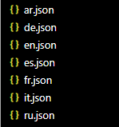

**A switch ennyi opciót tartalmaz, avagy amennyi JSON fájl van. 7 opció van és egy fájl így néz ki**

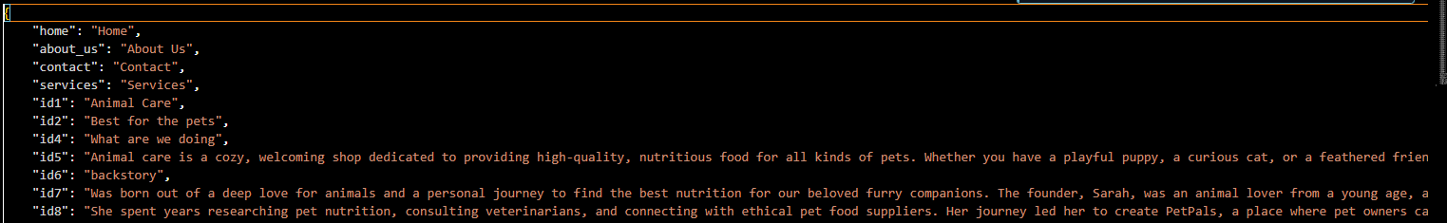

**Egy JSON fájl felépítése így néz ki igaz sokkal több adat van benne Tamás minden adott nyelvre lefordította a CHATGPT segítségével a különböző szövegeket.**

**Végül a 3. függvény itt maga a nyelv átalítása meg végbe az előző kettő függvény segítségével.**

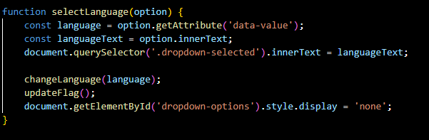

**Itt kiválasztjuk az opció attribútumát, ami a data-value lesz és megkapjuk, az opció szövegét egy másik függvényben majd megkapjuk a dropdown-selected classt avagy melyik nyelv van kiválasztva azt szövegben kapjuk meg és az lesz majd a languageText értéke. Majd a nyelvet a changeLanguage függvény meghívásával, aminek a paramétere a language consats lesz. Majd ez szerint lefutatjuk az updateFlag függvényt. Majd végül a dropdown-options idt megszerezzük, majd a stílusát átállítjuk display nonera avagy, hogy ne látszódjon.**

**HTML**

**A HTML oldalakba raktunk bele minden elemet és ezeket változtattuk CSS és JAVASCRIPT segítségével Van egy main HTML-ünk amiben a fő oldal van és vannak a productoknak a HTML oldalai**

**Itt vannak, a számomra fontos részek kezdjük a Main HTML-el**

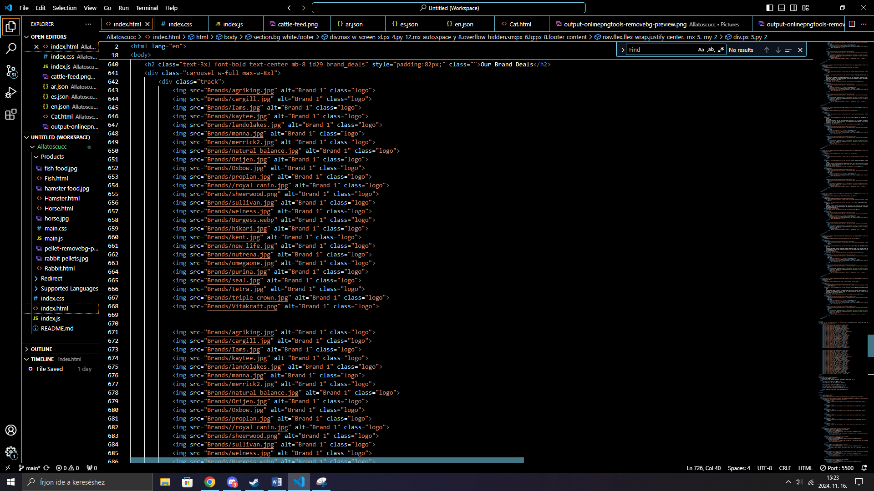

**Ez itt a körhinta, amelyben egy függvény segítségével körbe-körbe mennek a logók**

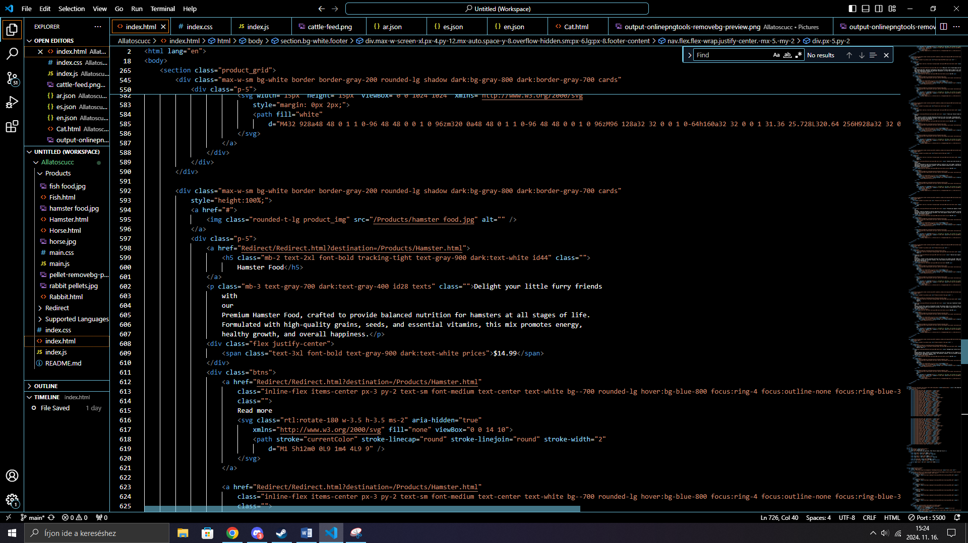

**Itt van a különböző állatok dobozának egy példája bootstapel van, megoldja ezért resszpozív benne van h5-ös betűvel az Állat neve plusz a food szó. p tag-ben a leírása a terméknek alatta a termékről egy kép és egy read more button amely először a riderect.html-re dob majd a megfelelő állat html-ére dobb.**

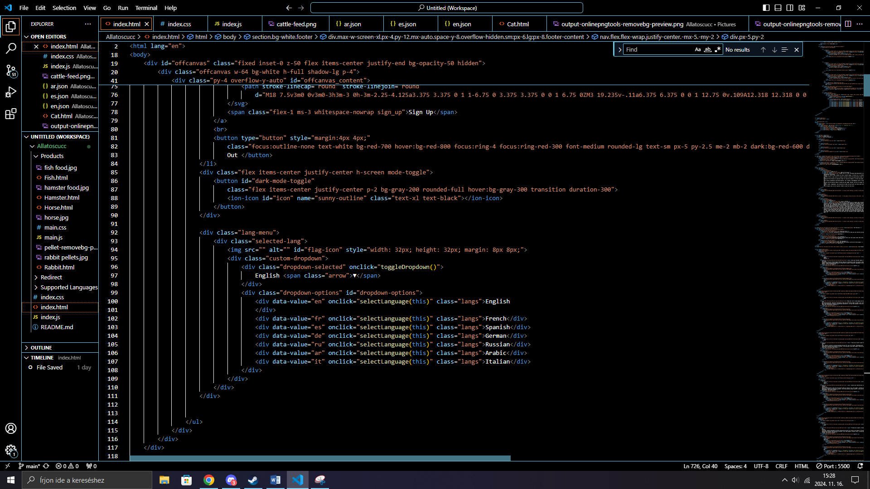

**Itt van az a dropdown meu amiben a válaszható nyelvek vannak. Melyben togglefügvényel kiválasztjuk majd a selectlanguage(this) függvény meghívja az adott div tag, ami ilyen gömbszerű. ezeknek a data-value az adott nyelv rövidítése így tudja melyik json fájl kell.**

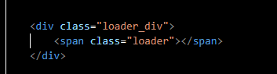**Itt láthatjuk a loader divet az oldal tetején**

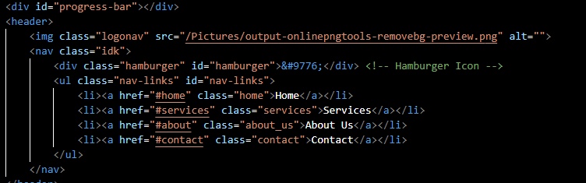

**Itt van a header amiben a logó van egy img tagben majd nav tegben egy hamburger icon majd egy ul felsorolás amiben a különböző opciók vannak, mint pl a home ami az oldal elejére dob eredetileg különoldalak lettek volna e helyett az összes az adott id helyére dobb**

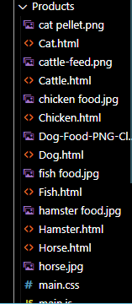**Itt látható, hogy ezek még külön mappában is vannak és külön CSS illetve JAVASCRIPTel rendelkeznek**

**A CSS**

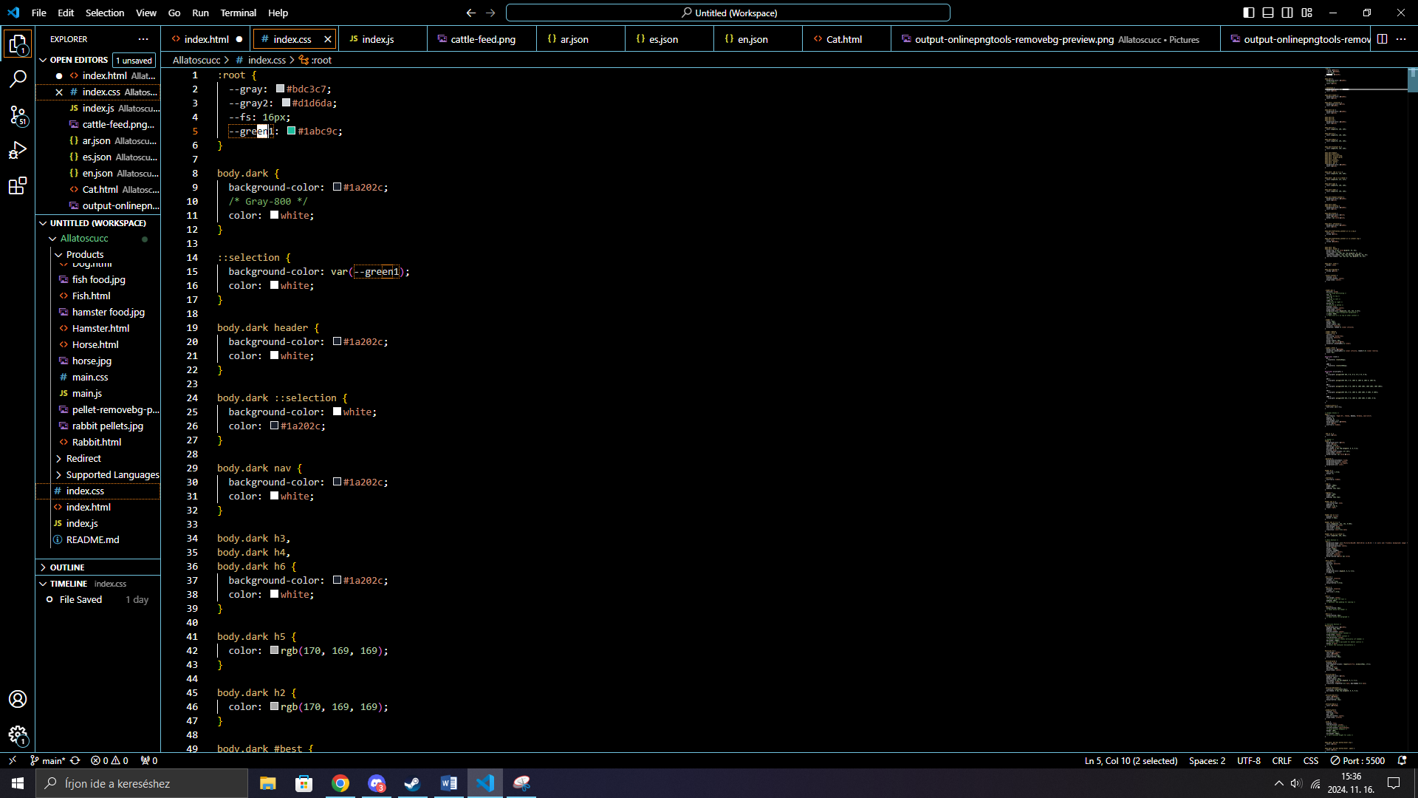

**A dark mode néhány átsznezése**

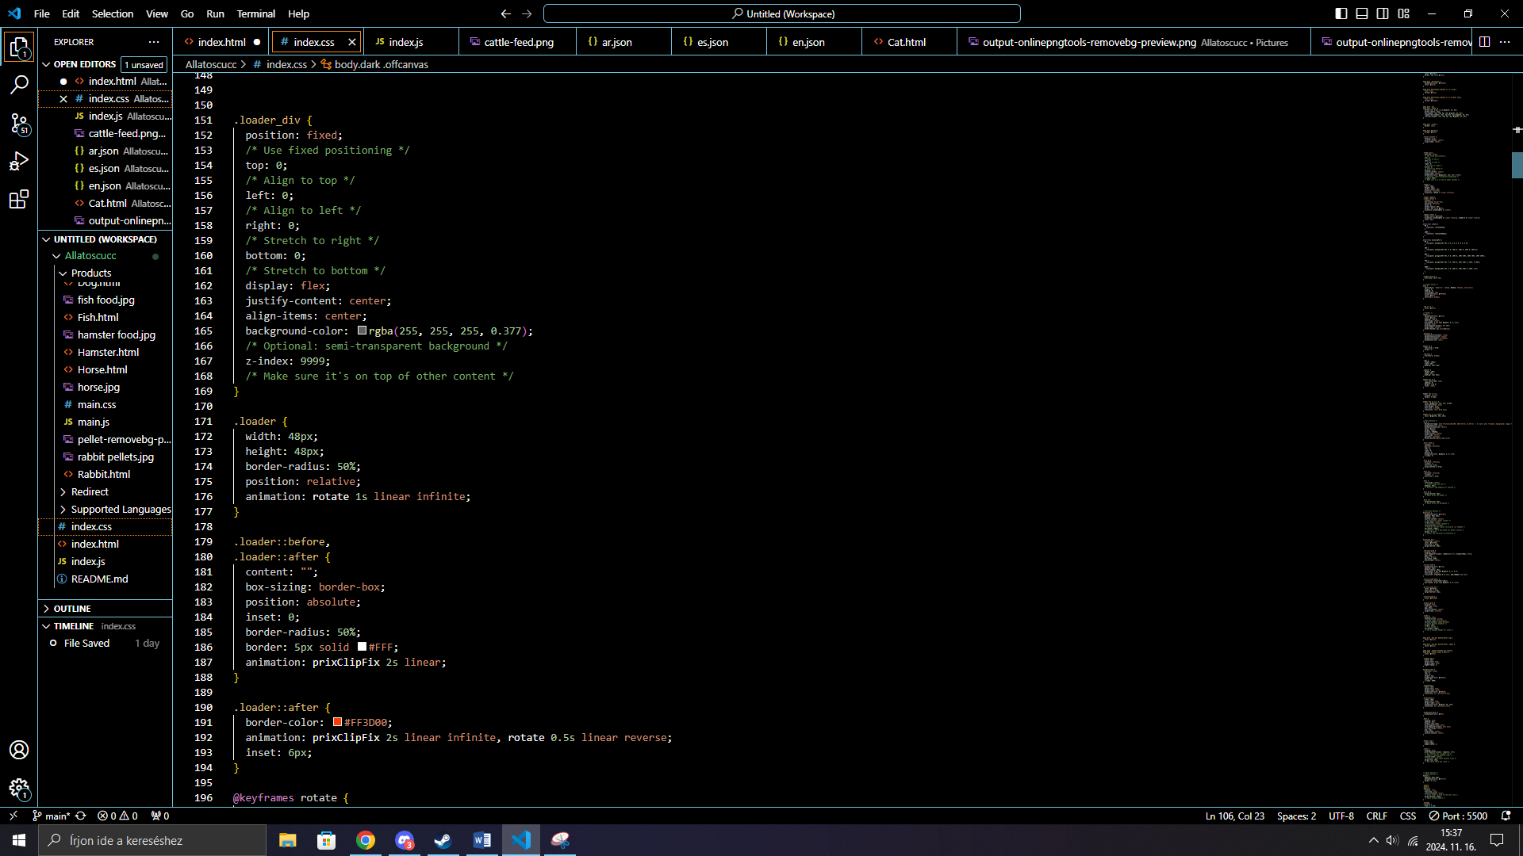

**Itt a loader div**

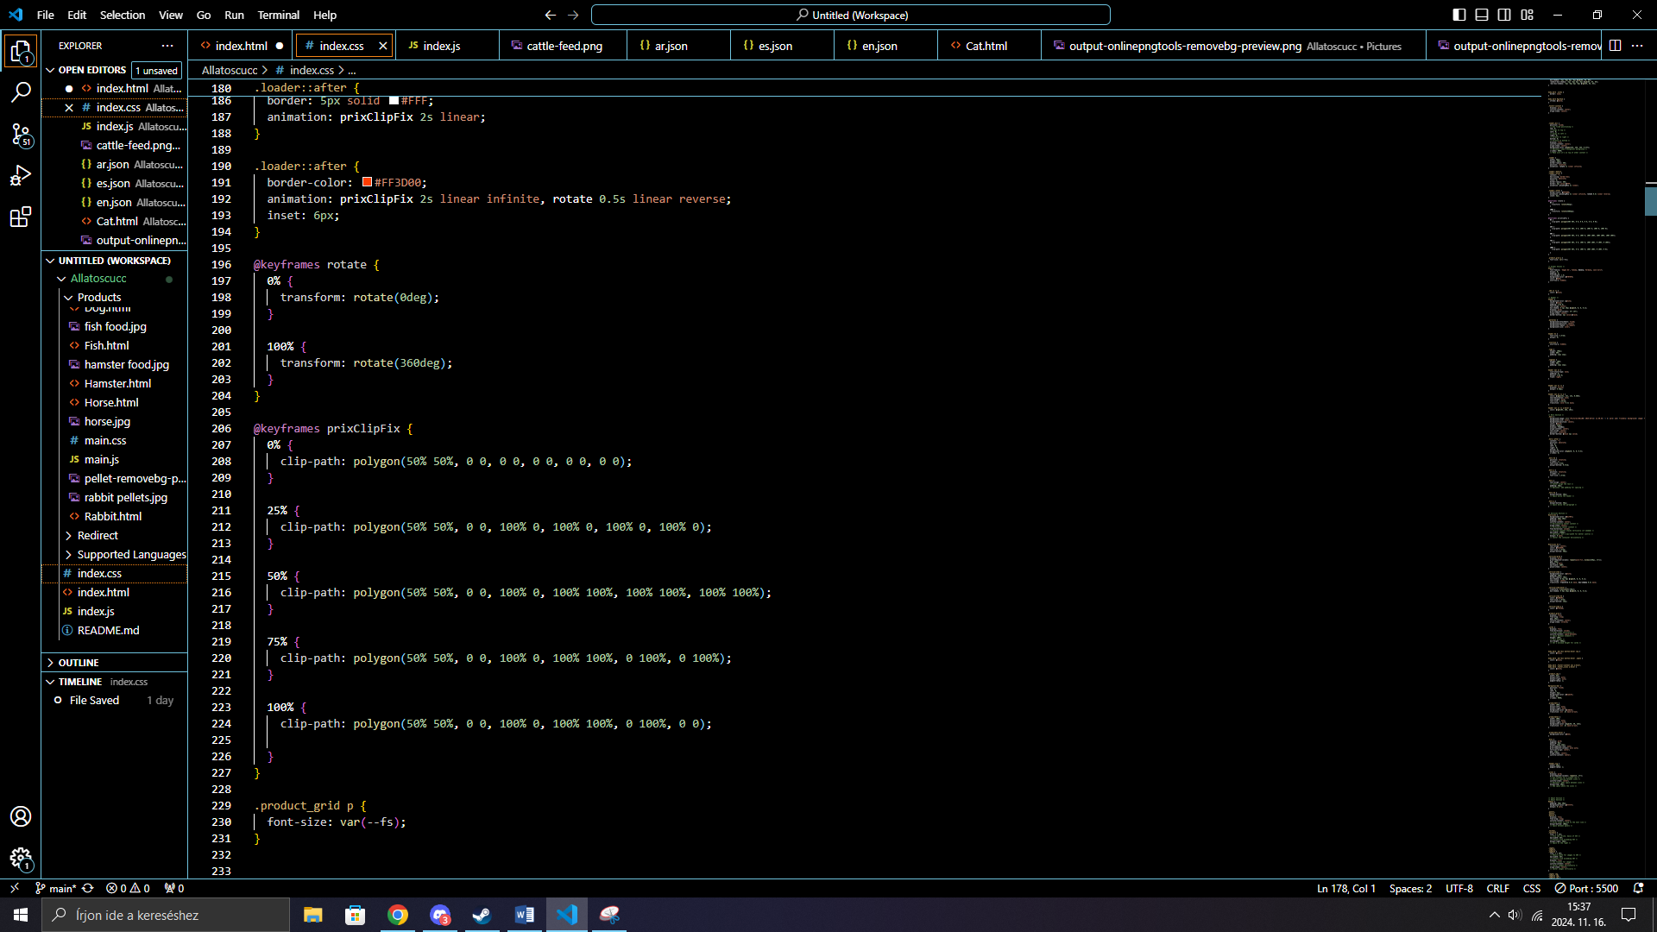

**A loaderhez való animációk**

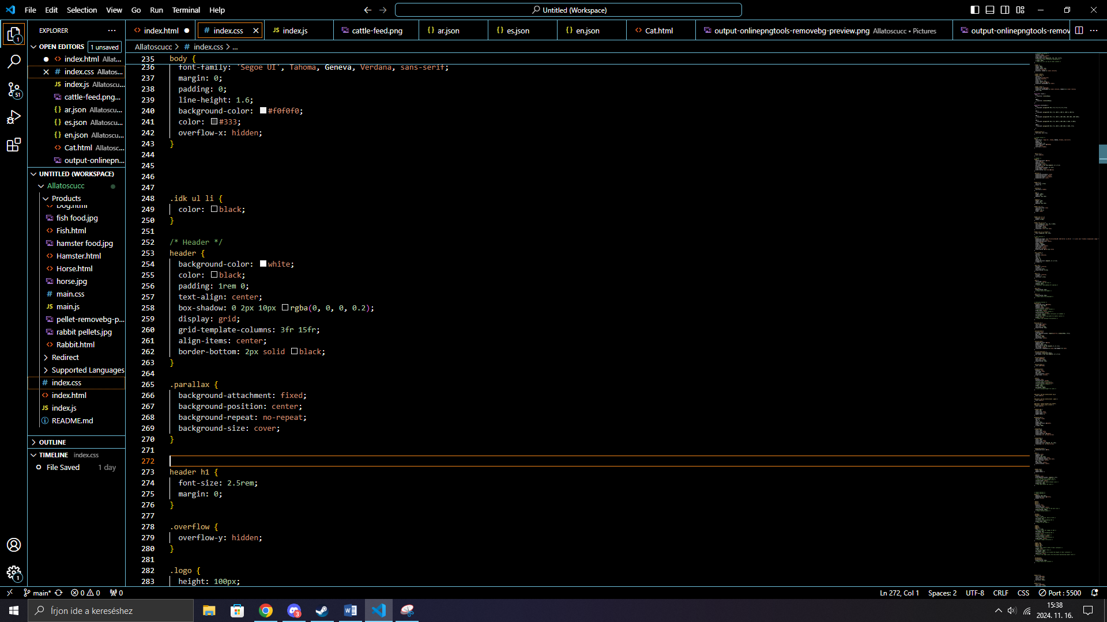

**A weboldal eleje**

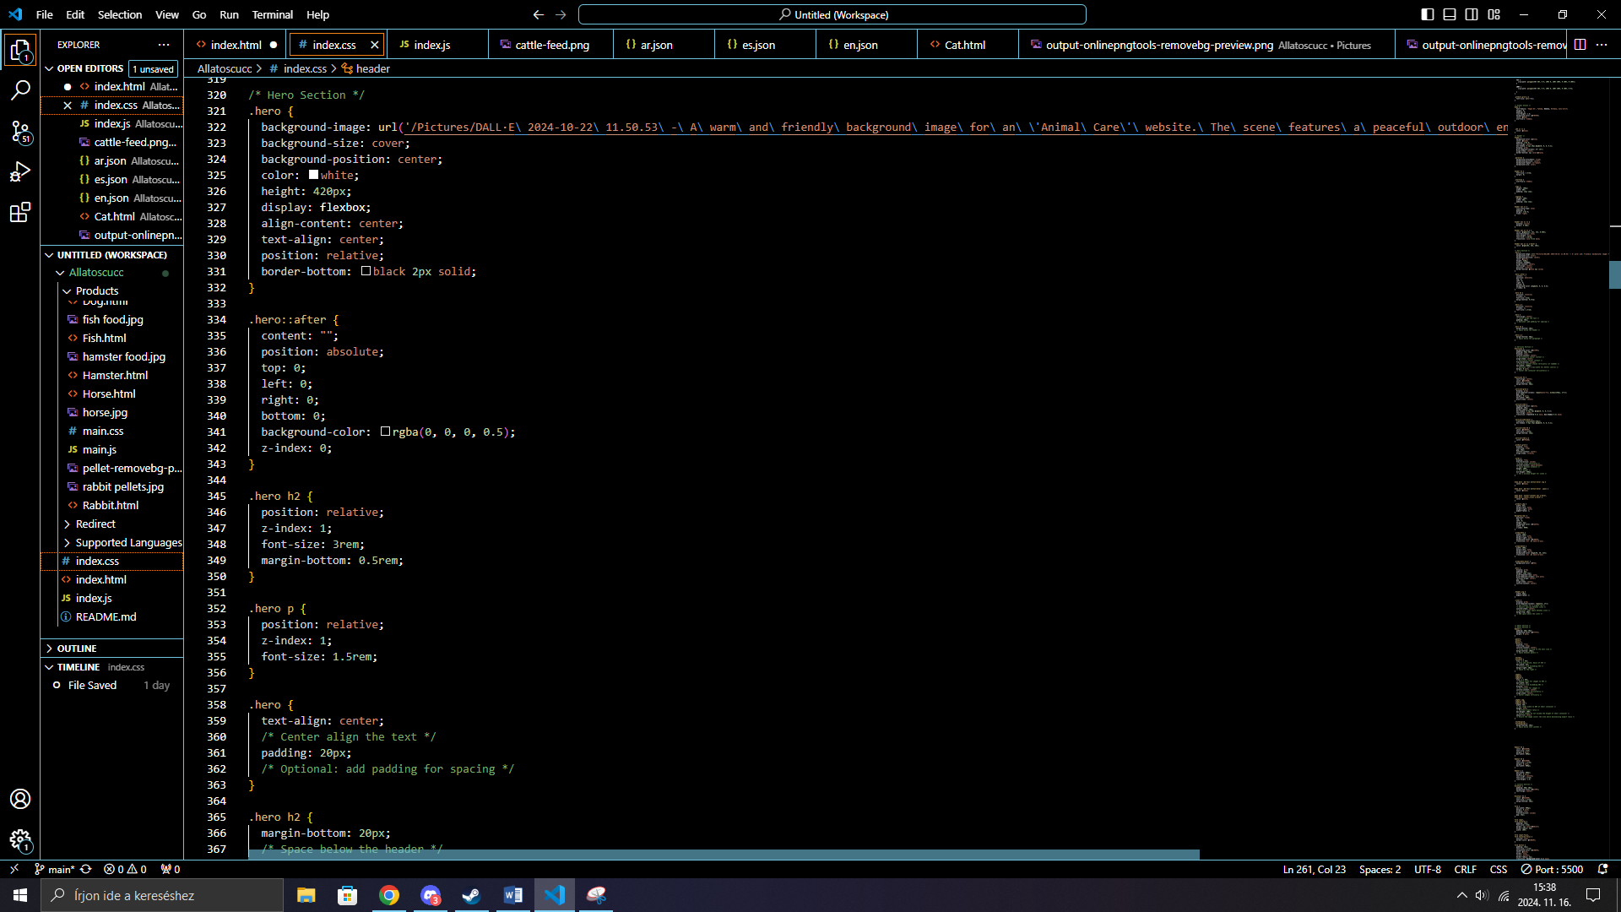

**A hero section ahol a kép van**

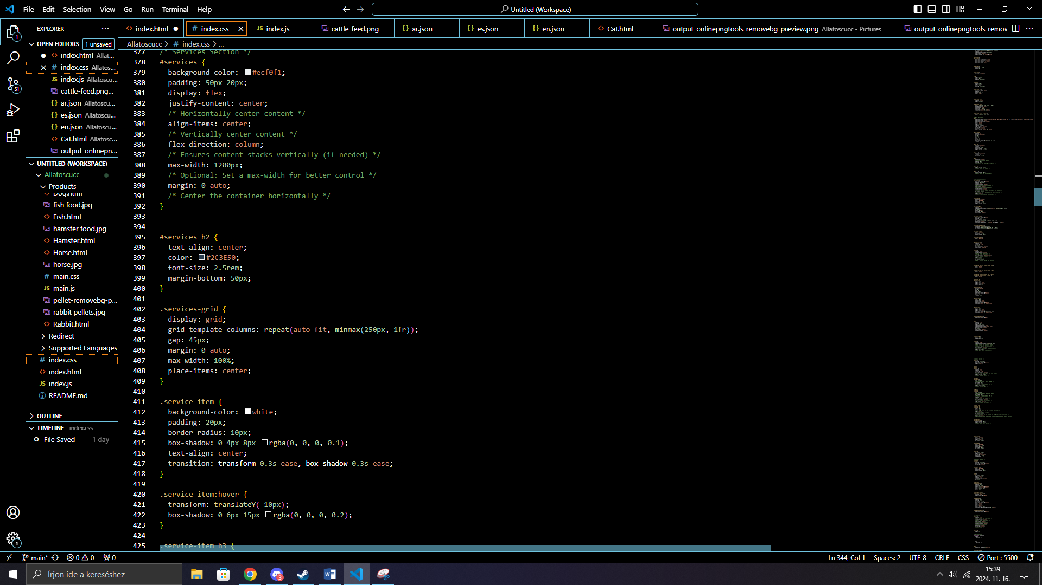

**A service rész**

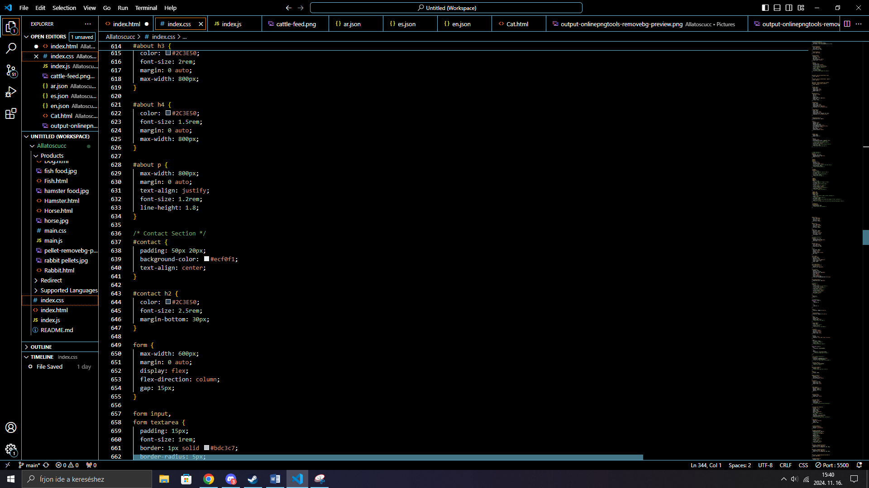

**about rész**

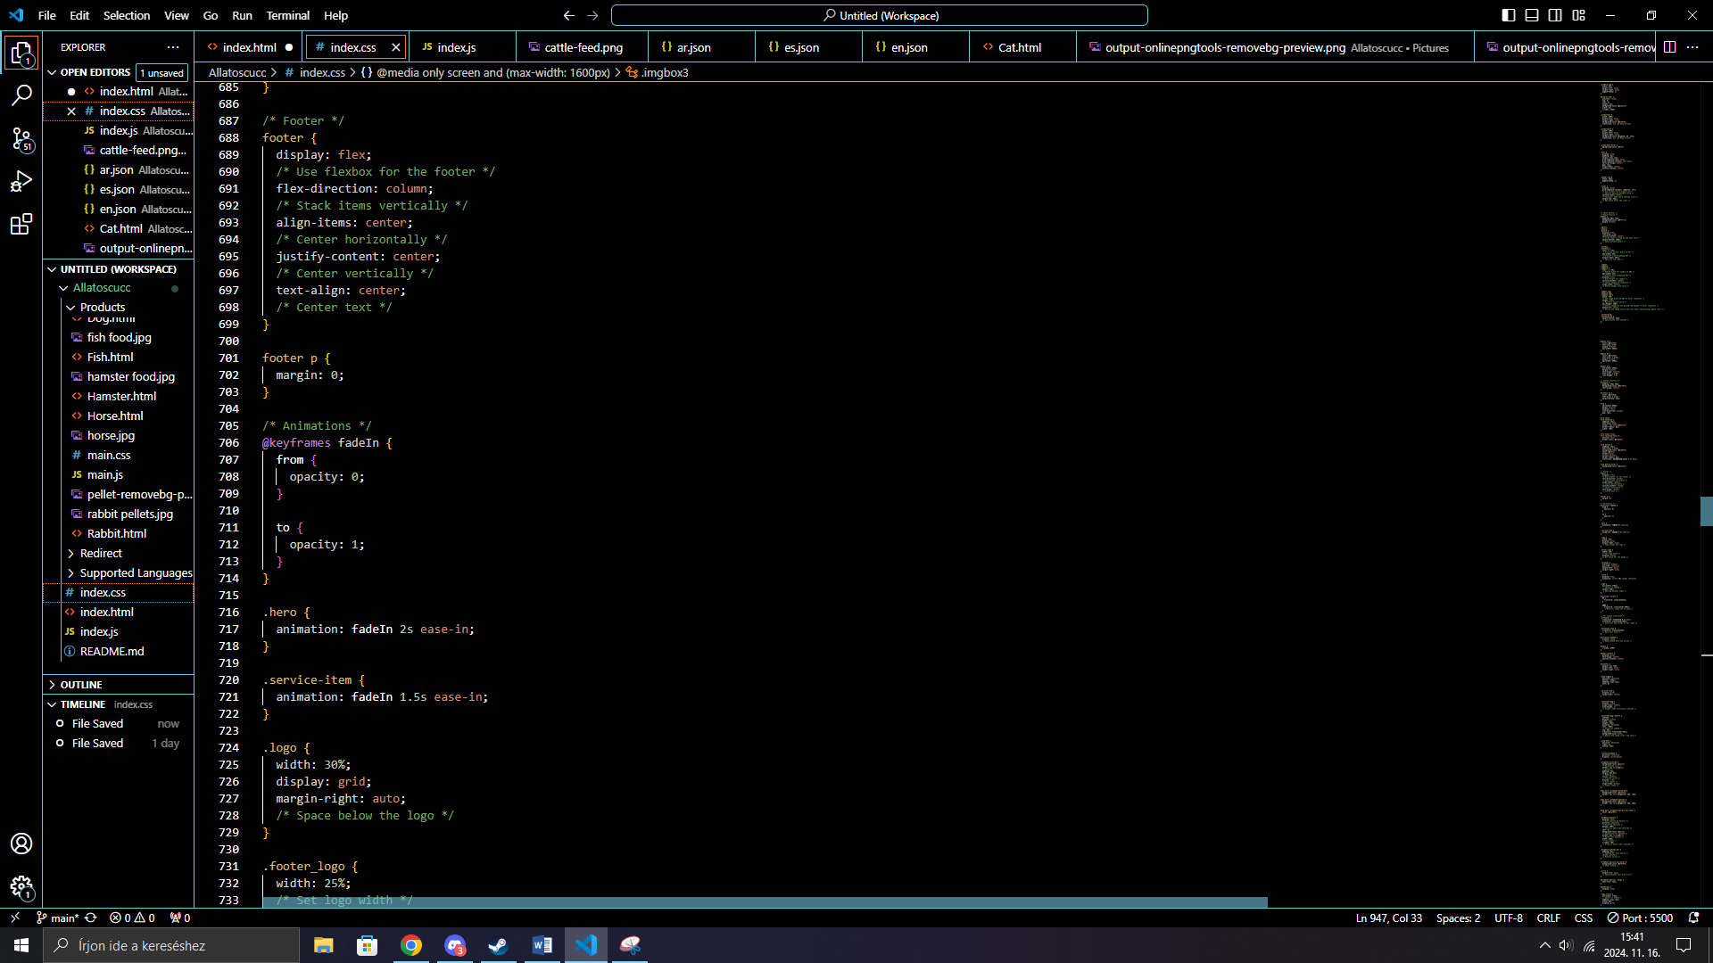

**A footer**

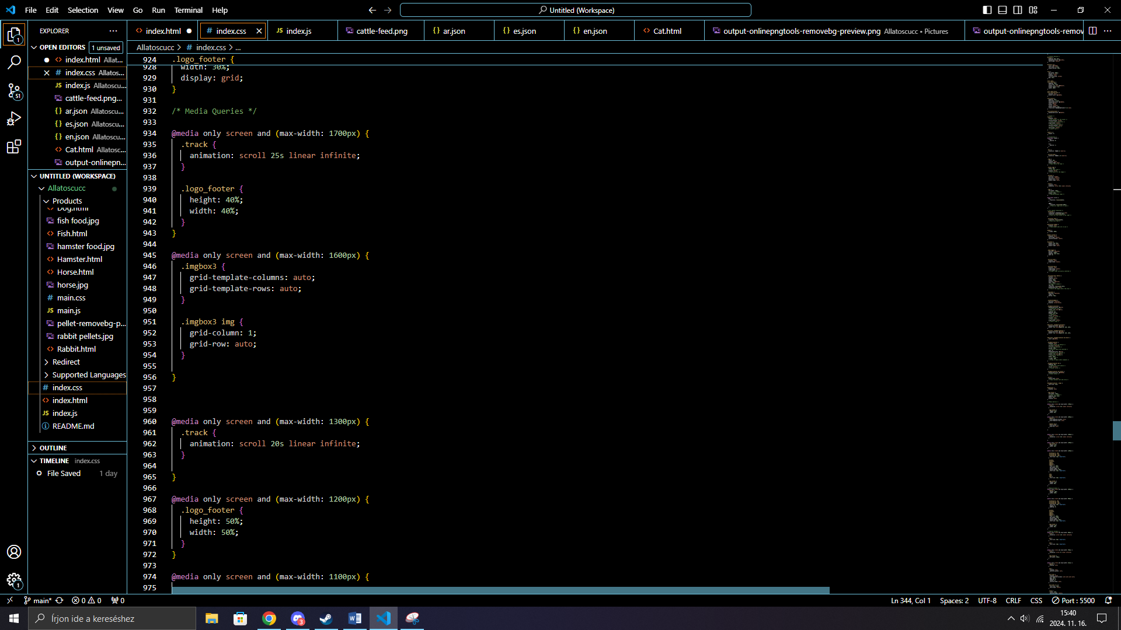

**A media query**

**A mellék oldalak**

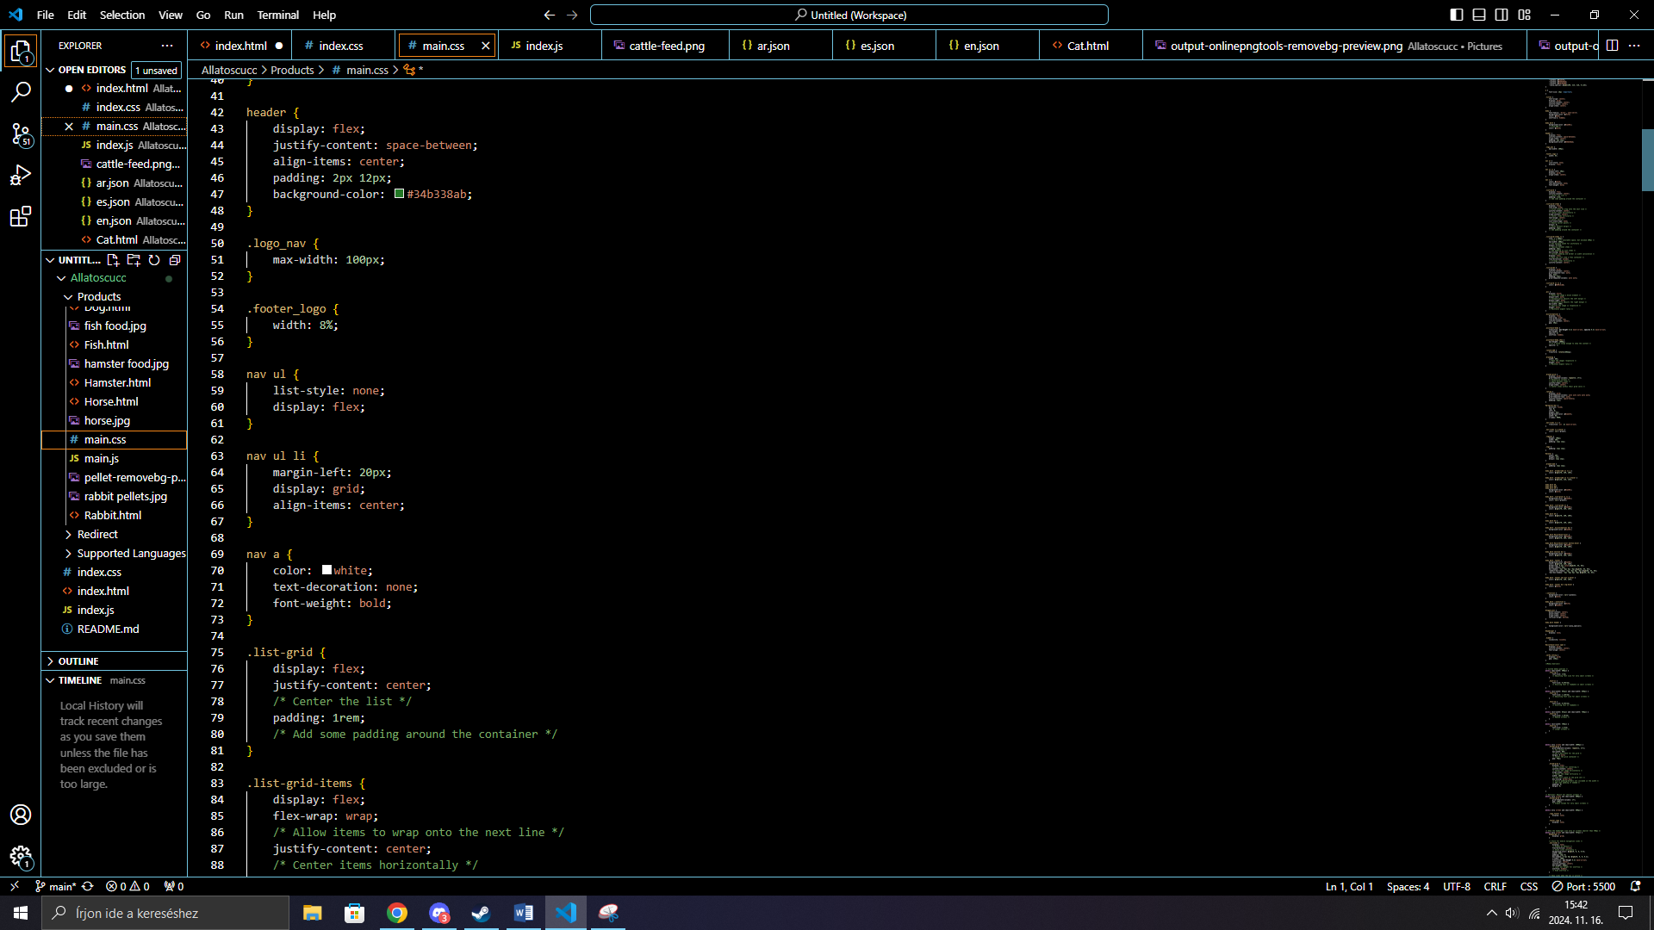

**A header és a benne lévő dizájn elemek**

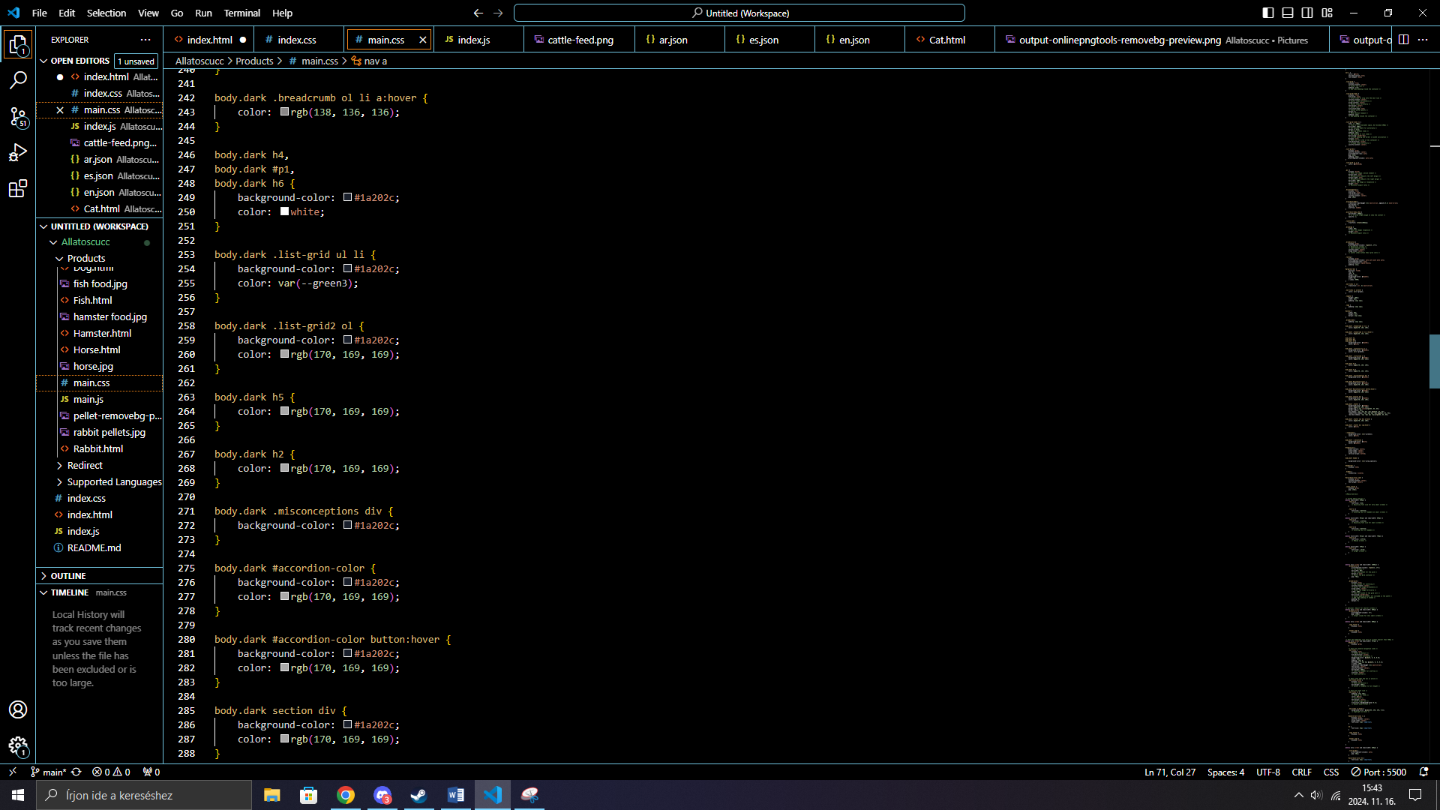

**A dark mode**

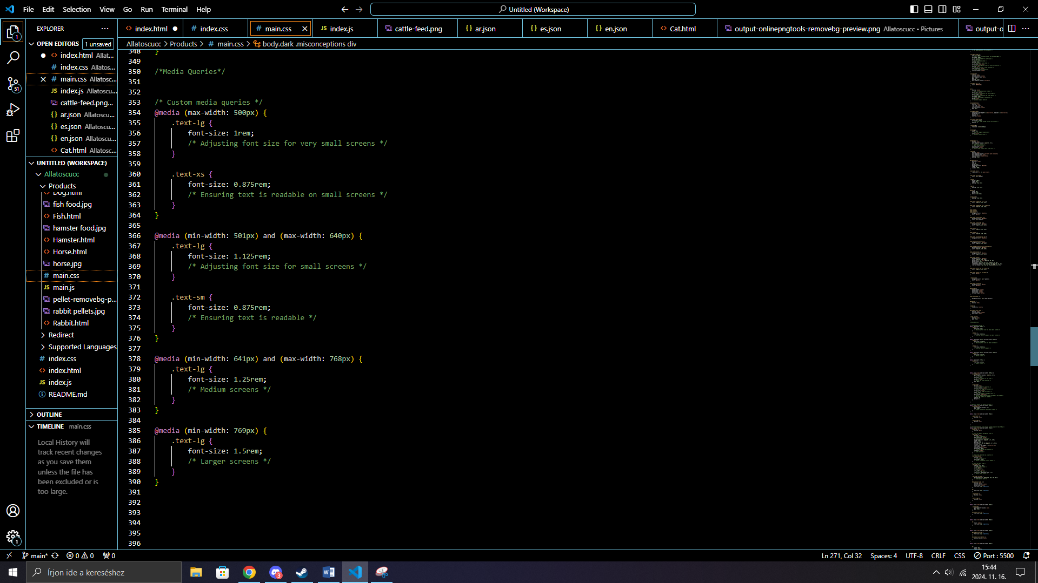

**media query**

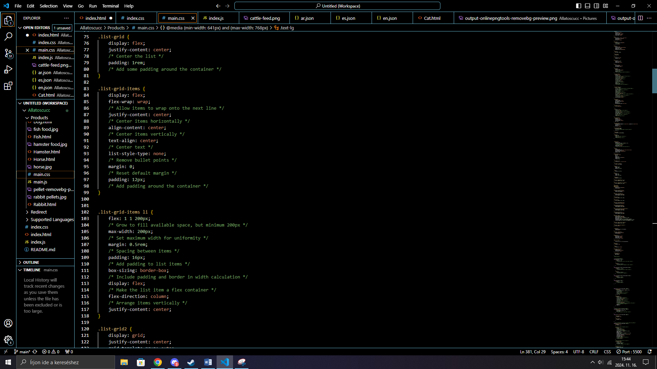

**Az oldal kezdete**

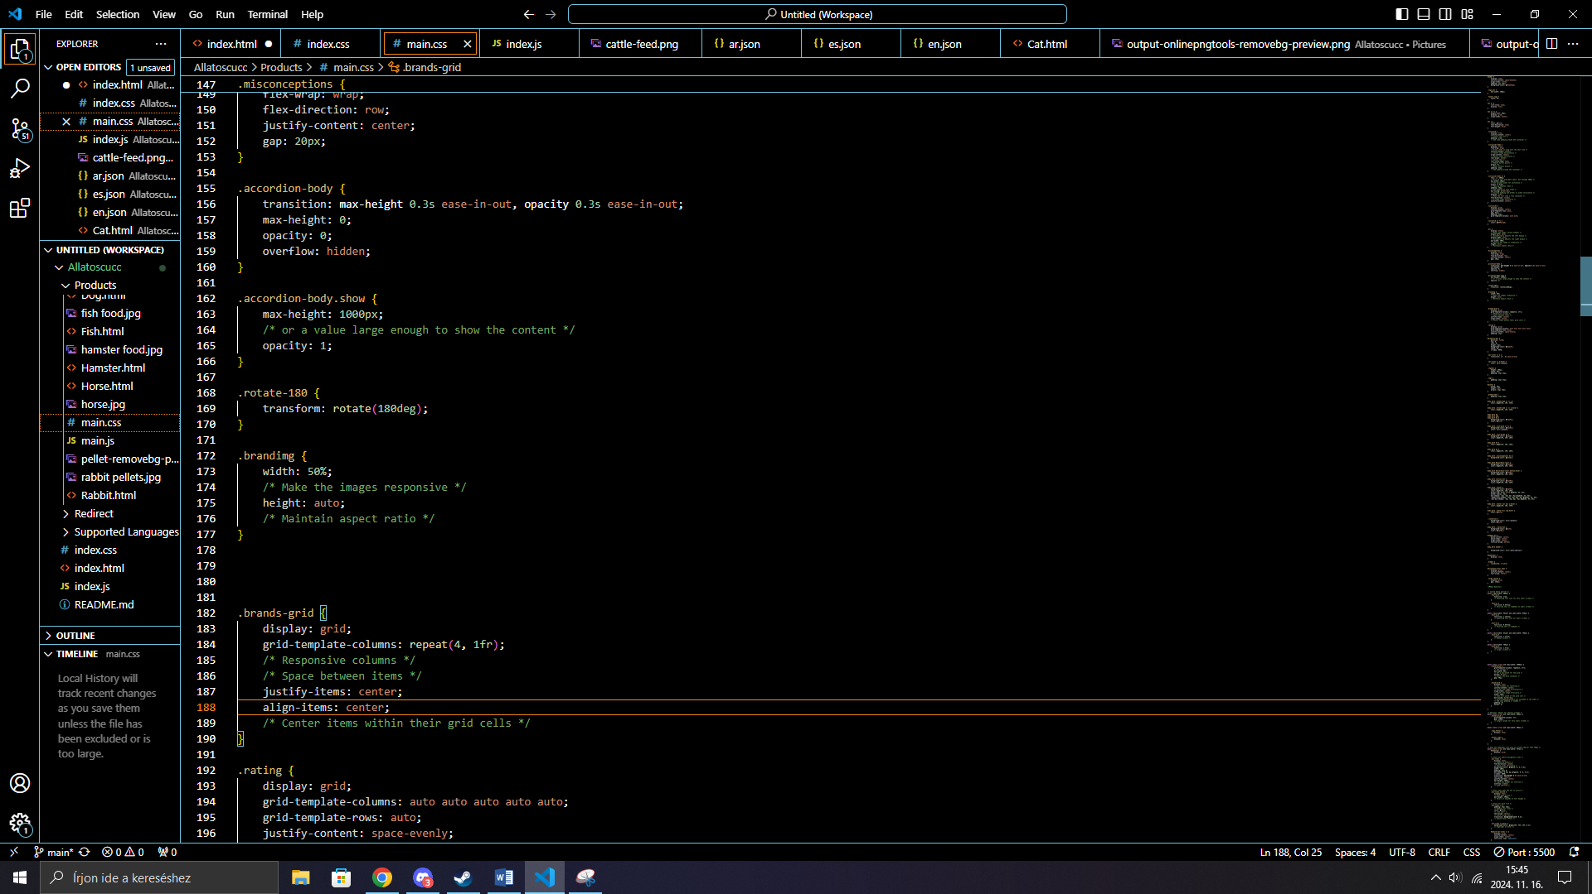

**Az a konténer, amiben a tévhitek vannak és a brandeket tömörítő grid és a forgatás**

## Adatbázis

## A programozás folyamata

### tervezés folyamata Figma

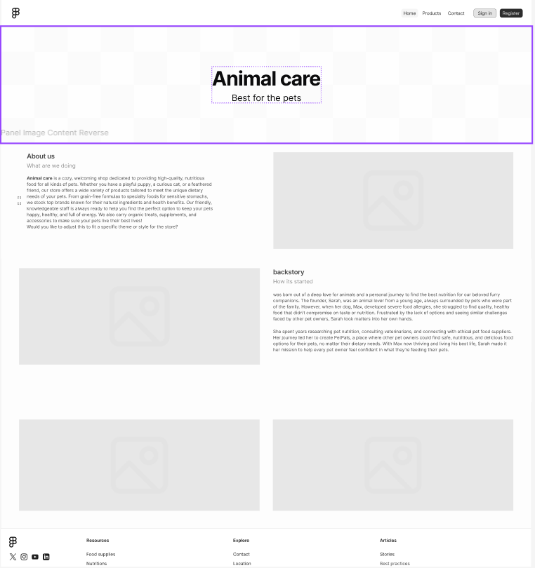

Első oldal

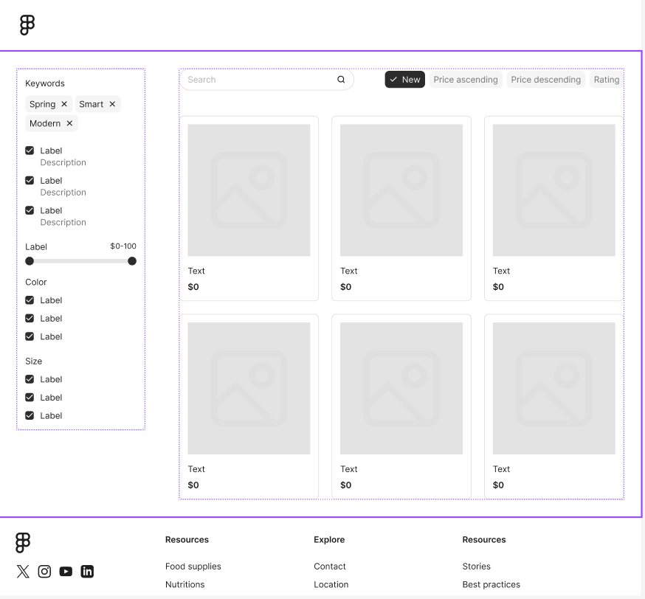

Az oldal ahol a termékek lettek volna

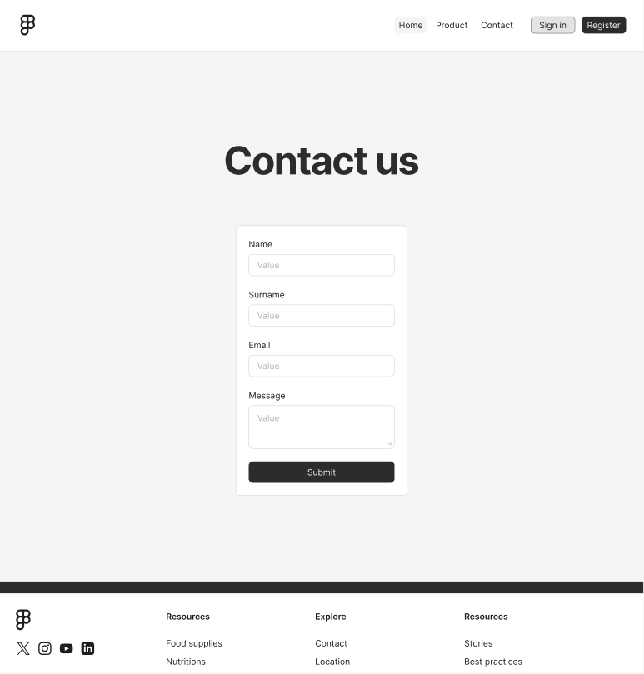

Végül a contact us oldal

# Felmerül akadályok

**Ilyen akadályok voltak:**

* **A dizájntól való eltérés**
* **A képeknek nem megfelelő neve volt ezért a tömörítés hibás volt**
* **Kisebb bugok például nem volt jó a grid vagy a flex a css-ben**

# Összefoglalás

Mind a ketten elégedettek voltunk a munkánkkal főbbként Tamás

Kellemes volt a közös munka rengeteget tudtunk egymásnak segíteni és tanítani egymást olyan dolgokban, amiben a másik eddig gyengébb volt. Habár néha nehézkes volt egymás elérés, mert mindkettőnknek limitál szabad ideje van, de így is sikerült mindenre időt találni.